Федеральный Интернет-экзамен в сфере
профессионального образования

“Педагогический анализ результатов тестирования студентов
на основе дисциплинарного подхода (ГОС-II)”

Удмуртский государственный университет

Педагогический анализ результатов Федерального Интернет-экзамена в сфере профессионального образования позволяет решить задачу отработки системы анализа результатов с целью ее использования на различных уровнях организации педагогического процесса в образовательном учреждении (ректорат – деканат – кафедра – преподаватель – студент) на основе разнообразных методов интеграции и представления результатов. Специфика педагогических измерений, проводимых в рамках Интернет-экзамена, вытекает из поставленной цели – оценки степени соответствия подготовки студентов по образовательной программе требованиям государственных образовательных стандартов, поэтому на первый план выносится характеристика качества подготовки группы студентов, а не отдельного студента.
Степень соответствия содержания и качества подготовки студентов требованиям государственных образовательных стандартов (ГОС-II) устанавливается согласно модели освоения совокупности дидактических единиц. Подготовка студента считается соответствующей требованиям стандарта, если он освоил все дидактические единицы (ДЕ) дисциплины. Для выборки студентов основной образовательной программы (ООП) показателем освоения дисциплины является доля студентов, освоивших все ДЕ дисциплины.
Данные теоретические положения лежат в основе системы оценочных средств для проведения Интернет-экзамена, инструментом для которой служат специальные измерительные материалы, валидные по отношению к содержанию и уровню трудности, заданному ГОС для контролируемой дисциплины. Во всех используемых для оценки выполнения требований ГОС педагогических измерительных материалах уровень трудности заданий соответствует репродуктивному уровню владения материалом, то есть воспроизведению знаний и выполнению типовых действий в знакомой ситуации.
Информация, полученная на основе результатов Интернет-экзамена, структурирована по принципу «информационной пирамиды» и в системе оценки качества подготовки студентов представлена для различных уровней пользователей, что позволяет получить весьма объемные и разнообразные сведения о состоянии качества подготовки студентов.
Содержание

1. Результаты тестирования студентов по вузу 5
1.1. Показатели выполнения требований ГОС ВПО для ООП вуза на основе ФЭПО-18 5
1.2. Обобщенные результаты выполнения требований ГОС-II по циклам дисциплин для ООП вуза 7
1.2.1 Цикл общих гуманитарных и социально-экономических дисциплин высшего профессионального образования 7
1.2.2 Цикл общих математических и естественнонаучных дисциплин высшего профессионального образования 9
1.2.3 Цикл общепрофессиональных дисциплин высшего профессионального образования 10
2. Результаты тестирования студентов по основным образовательным программам вуза 13
2.1. Результаты тестирования студентов основной образовательной программы 010701.65 «Физика» 14
2.2. Результаты тестирования студентов основной образовательной программы 020400.62 «География» 15
2.3. Результаты тестирования студентов основной образовательной программы 020401.65 «География» 16
2.4. Результаты тестирования студентов основной образовательной программы 020501.65 «Картография» 17
2.5. Результаты тестирования студентов основной образовательной программы 020800.62 «Экология и природопользование» 18
2.6. Результаты тестирования студентов основной образовательной программы 030501.65 «Юриспруденция» 19
2.7. Результаты тестирования студентов основной образовательной программы 070900.62 «Изобразительное искусство (графика, живопись, скульптура)» 20
2.8. Результаты тестирования студентов основной образовательной программы 080502.65 «Экономика и управление на предприятии (по отраслям)» 21
2.9. Результаты тестирования студентов основной образовательной программы 130304.65 «Геология нефти и газа» 22
2.10. Результаты тестирования студентов основной образовательной программы 130503.65 «Разработка и эксплуатация нефтяных и газовых месторождений» 23
2.11. Результаты тестирования студентов основной образовательной программы 130504.65 «Бурение нефтяных и газовых скважин» 24
2.12. Результаты тестирования студентов основной образовательной программы 140101.65 «Тепловые электрические станции» 25
2.13. Результаты тестирования студентов основной образовательной программы 140202.65 «Нетрадиционные и возобновляемые источники энергии» 26
2.14. Результаты тестирования студентов основной образовательной программы 280103.65 «Защита в чрезвычайных ситуациях» 27
3. Педагогический анализ результатов тестирования студентов по дисциплинам 29
3.1. Дисциплина «Физика» 29
3.1.1 Основная образовательная программа 010701.65 «Физика» 30
3.2. Дисциплина «Философия» 34
3.2.1 Основная образовательная программа 130304.65 «Геология нефти и газа» 35
3.3. Дисциплина «Политология» 38
3.3.1 Основная образовательная программа 140101.65 «Тепловые электрические станции» 39
3.4. Дисциплина «Культурология» 42
3.4.1 Основная образовательная программа 070900.62 «Изобразительное искусство (графика, живопись, скульптура)» 44
3.4.2 Основная образовательная программа 130503.65 «Разработка и эксплуатация нефтяных и газовых месторождений» 48
3.4.3 Основная образовательная программа 130504.65 «Бурение нефтяных и газовых скважин» 50
3.5. Дисциплина «Экономика» 53
3.5.1 Основная образовательная программа 020400.62 «География» 54
3.5.2 Основная образовательная программа 020401.65 «География» 58
3.5.3 Основная образовательная программа 020501.65 «Картография» 62
3.5.4 Основная образовательная программа 020800.62 «Экология и природопользование» 68
3.6. Дисциплина «Теоретические основы электротехники, основы теории цепей» 72
3.6.1 Основная образовательная программа 140202.65 «Нетрадиционные и возобновляемые источники энергии» 73
3.7. Дисциплина «Материаловедение, технология конструкционных материалов» 77
3.7.1 Основная образовательная программа 280103.65 «Защита в чрезвычайных ситуациях» 78
3.8. Дисциплина «Бухгалтерский учет» 81
3.8.1 Основная образовательная программа 080502.65 «Экономика и управление на предприятии (по отраслям)» 82
3.9. Дисциплина «Международное право» 85
3.9.1 Основная образовательная программа 030501.65 «Юриспруденция» 86
4. Интернет-тестирование в сфере образования 93
Приложение 1. Методы анализа результатов педагогических измерений 97
1. Модель оценки качества подготовки студентов на соответствие требованиям ГОС-II 97
2. Представление обобщенных результатов для ООП образовательного учреждения на основе педагогических измерений 97
3. Представление результатов педагогических измерений по дисциплине для отдельной ООП 99

- Результаты тестирования студентов по вузу

Информация, приведенная в данном разделе, предназначена прежде всего для представителей ректората образовательного учреждения.
В этом разделе приводятся данные, на основе которых может быть принято решение о качестве подготовки по дисциплинам основных образовательных программ (ООП) вуза, студенты которых принимали участие в Интернет-экзамене.

  - Показатели выполнения требований ГОС ВПО для ООП вуза
на основе ФЭПО-18
Для оценки освоения дисциплины выборкой студентов ООП использована модель оценки освоения дисциплины по уровню подготовки студентов. Описание модели представлено в Приложении 1.
В таблице приведены показатели освоения дисциплины для выборки студентов ООП на основе данной модели.

Цикл дисциплин (объем часов, отводимых на изучение цикла) | Дисциплина  (объем часов, отводимых на изучение дисциплины) | Объем выборки студентов,  принявших  участие в тестировании | Показатель  освоения дисциплины | Выполнение критерия освоения дисциплины
010701.65 Физика
ЕН (3140) | Общая физика (1000) | 11 | 72% | +
020400.62 География
ГСЭ (1200) | Экономика (100) | 5 | 40% | -
020401.65 География
ГСЭ (1200) | Экономика (100) | 20 | 55% | -
020501.65 Картография
ГСЭ (1200) | Экономика (110) | 18 | 72% | +
020800.62 Экология и природопользование
ГСЭ (1200) | Экономика (100) | 14 | 35% | -
030501.65 Юриспруденция
ОПД (4744) | Международное право (132) | 66 | 83% | +
070900.62 Изобразительное искусство (графика, живопись, скульптура)
ГСЭ (852) | Культурология (-) | 21 | 76% | +
080502.65 Экономика и управление на предприятии (по отраслям)
ОПД (2346) | Бухгалтерский учет (-) | 17 | 94% | +
130304.65 Геология нефти и газа
ГСЭ (852) | Философия (-) | 7 | 100% | +
130503.65 Разработка и эксплуатация нефтяных и газовых месторождений
ГСЭ (852) | Культурология (-) | 13 | 100% | +
130504.65 Бурение нефтяных и газовых скважин
ГСЭ (852) | Культурология (-) | 7 | 71% | +
140101.65 Тепловые электрические станции
ГСЭ (852) | Политология (-) | 13 | 92% | +
140202.65 Нетрадиционные и возобновляемые источники энергии
ОПД (2280) | Электротехника и электроника (Теоретические основы электротехники) (400) | 18 | 0% | -
280103.65 Защита в чрезвычайных ситуациях
ОПД (1496) | Материаловедение и технология материалов (102) | 15 | 80% | +

ПРИМЕЧАНИЯ:
- В таблице жирным шрифтом выделены дисциплины, показатели освоения которых ниже критериального значения.
- Знаком «–» обозначено отсутствие в ГОС объема часов, отводимых на изучение дисциплины /цикла дисциплин.

Диаграмма результатов тестирования в целом по вузу
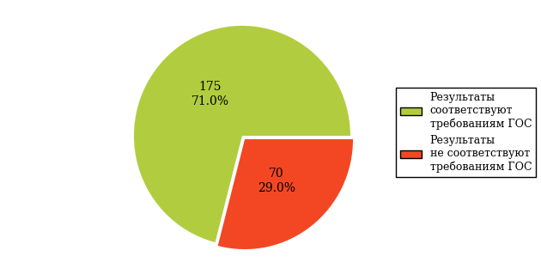
Из диаграммы обобщенных результатов тестирования следует, что в целом по вузу175 результатов (71.0%) соответствуют требованиям ГОС.
В вузе в рамках дисциплинарного тестирования было получено 245 результатов.

  - Обобщенные результаты выполнения требований ГОС-II по циклам дисциплин для ООП вуза

В данном разделе приведены результаты педагогических измерений по циклам общих гуманитарных и социально-экономических (ГСЭ), общих математических и естественнонаучных (ЕН) и общепрофессиональных (ОПД) дисциплин высшего профессионального образования.
В данном разделе приводятся значения показателей освоения дисциплин на соответствие требованиям ГОС для всех ООП вуза. Методика анализа и формы представления результатов педагогических измерений приведены в Приложении 1.
Показатель освоения дисциплины приводится для основных образовательных программ вуза с учетом специализации или учебной группы в соответствии с заявкой вуза.
На диаграммах ранжирования показателей освоения дисциплины на соответствие требованиям ГОС по ООП вуза представлены результаты педагогических измерений, полученные в различных вузах России.

Цикл общих гуманитарных и социально-экономических дисциплинвысшего профессионального образования
В этом параграфе приведены диаграммы ранжирования ООП вуза по показателю освоения дисциплин («Культурология», «Политология», «Философия», «Экономика»).

Дисциплина: Культурология
Диаграмма ранжирования ООП вуза по показателю
освоения дисциплины на соответствие требованиям ГОС-II
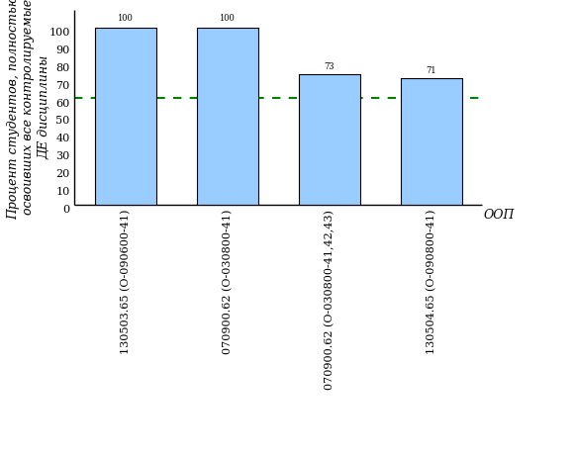
Результаты педагогических измерений показывают, что
- качество подготовки студентов ООП 130503.65 (О-090600-41), 070900.62 (О-030800-41), 070900.62 (О-030800-41,42,43), 130504.65 (О-090800-41) соответствует требованиям ГОС-II.

Дисциплина: Политология
Диаграмма ранжирования ООП вуза по показателю
освоения дисциплины на соответствие требованиям ГОС-II
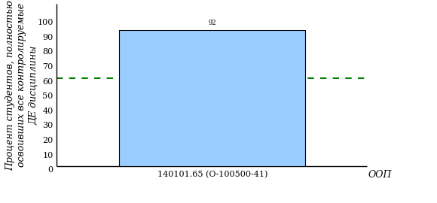
Результаты педагогических измерений показывают, что
- качество подготовки студентов ООП 140101.65 (О-100500-41) соответствует требованиям ГОС-II.

Дисциплина: Философия
Диаграмма ранжирования ООП вуза по показателю
освоения дисциплины на соответствие требованиям ГОС-II
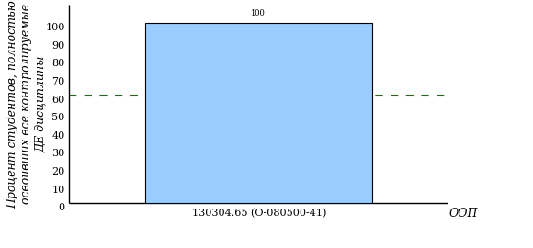
Результаты педагогических измерений показывают, что
- качество подготовки студентов ООП 130304.65 (О-080500-41) соответствует требованиям ГОС-II.

Дисциплина: Экономика
Диаграмма ранжирования ООП вуза по показателю
освоения дисциплины на соответствие требованиям ГОС-II
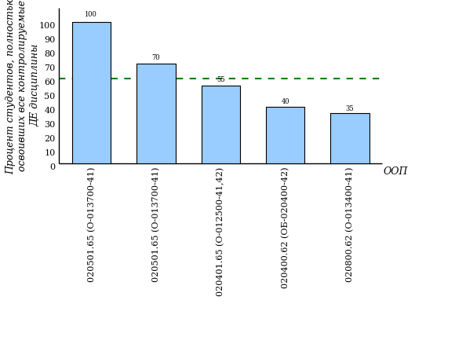
Результаты педагогических измерений показывают, что
- качество подготовки студентов ООП 020501.65 (О-013700-41), 020501.65 (О-013700-41) соответствует требованиям ГОС-II.
- качество подготовки студентов по ООП 020401.65 (О-012500-41,42), 020400.62 (ОБ-020400-42), 020800.62 (О-013400-41) не соответствует требованиям ГОС-II.

Цикл общих математических и естественнонаучных дисциплинвысшего профессионального образования
В этом параграфе приведены диаграммы ранжирования ООП вуза по показателю освоения дисциплин («Физика»).

Дисциплина: Физика
Диаграмма ранжирования ООП вуза по показателю
освоения дисциплины на соответствие требованиям ГОС-II
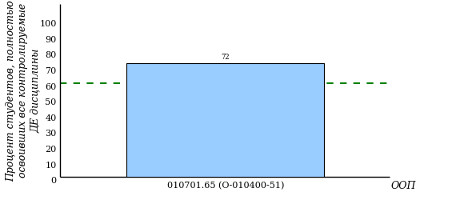
Результаты педагогических измерений показывают, что
- качество подготовки студентов ООП 010701.65 (О-010400-51) соответствует требованиям ГОС-II.

Цикл общепрофессиональных дисциплинвысшего профессионального образования
В этом параграфе приведены диаграммы ранжирования ООП вуза по показателю освоения дисциплин («Бухгалтерский учет», «Материаловедение, технология конструкционных материалов», «Международное право», «Теоретические основы электротехники, основы теории цепей»).

Дисциплина: Бухгалтерский учет
Диаграмма ранжирования ООП вуза по показателю
освоения дисциплины на соответствие требованиям ГОС-II
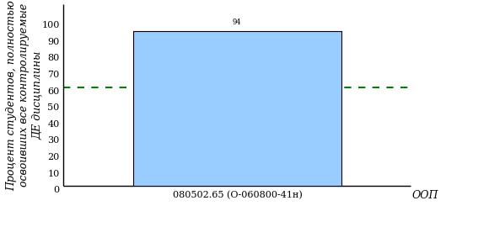
Результаты педагогических измерений показывают, что
- качество подготовки студентов ООП 080502.65 (О-060800-41н) соответствует требованиям ГОС-II.

Дисциплина: Материаловедение, технология конструкционных материалов
Диаграмма ранжирования ООП вуза по показателю
освоения дисциплины на соответствие требованиям ГОС-II
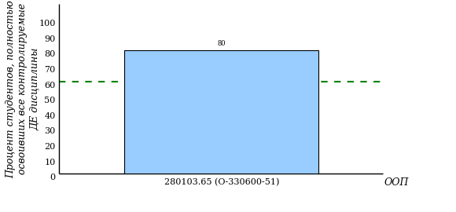
Результаты педагогических измерений показывают, что
- качество подготовки студентов ООП 280103.65 (О-330600-51) соответствует требованиям ГОС-II.

Дисциплина: Международное право
Диаграмма ранжирования ООП вуза по показателю
освоения дисциплины на соответствие требованиям ГОС-II
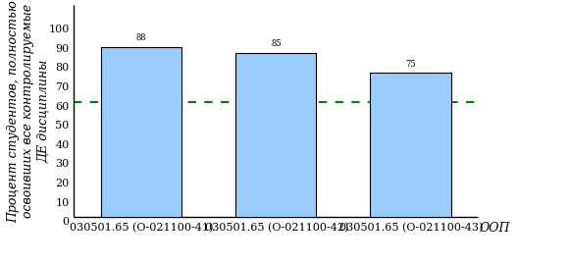
Результаты педагогических измерений показывают, что
- качество подготовки студентов ООП 030501.65 (О-021100-41), 030501.65 (О-021100-42), 030501.65 (О-021100-43) соответствует требованиям ГОС-II.

Дисциплина: Теоретические основы электротехники, основы теории цепей
Диаграмма ранжирования ООП вуза по показателю
освоения дисциплины на соответствие требованиям ГОС-II
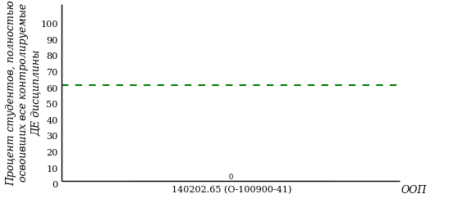
Результаты педагогических измерений показывают, что
- качество подготовки студентов по ООП 140202.65 (О-100900-41) не соответствует требованиям ГОС-II.

- Результаты тестирования студентов по основным образовательным программам вуза

Информационные материалы, представленные в данном разделе, предназначены для ознакомления руководителей подразделений образовательного учреждения с результатами тестирования.
В этом разделе приведены значения показателей освоения дисциплин студентами образовательной программы вуза по двум параметрам: по проценту студентов, освоивших 100% ДЕ дисциплины (К₁), и по проценту студентов, освоивших не менее 70% ДЕ дисциплины (К₂). Второй параметр вводится с целью выделения доли студентов, не освоивших дисциплину в полном объеме, но освоивших ее на уровне, позволяющем данным студентам в последующей учебной и практической деятельности самостоятельно исправлять свои ошибки, тем самым улучшая качество освоения дисциплины. Такой подход позволяет оценить освоение дисциплины с замечанием, т.е. условно.
В разделе делается попытка сформулировать выводы по освоению дисциплины по значению параметра К₂ и циклов дисциплин с учетом часов, отводимых на изучение цикла дисциплин в ГОС.
Выводы по освоению цикла ГСЭ ВПО приводятся с учетом объема часов, отводимых на изучение дисциплин данного цикла, исключая часы по дисциплине «Физическая культура».
На диаграммах ранжирования ООП вузов по показателю освоения дисциплины на соответствие требованиям ГОС-II представлены результаты педагогических измерений, полученные в различных вузах России.

Формирование выводов по освоению дисциплины:
«+» -Дисциплина освоена, если не менее 60% студентов, принимавших участие в Интернет-экзамене, освоили 100% ДЕ дисциплины.
«$∓$» -Дисциплина освоена условно, если не менее 60% студентов, принимавших участие в Интернет-экзамене, освоили не менее 70% всех ДЕ дисциплины.
«−» -Дисциплина не освоена, если более 60% студентов, принимавших участие в Интернет-экзамене, освоили менее 70% всех ДЕ дисциплины.

Формирование выводов по освоению цикла дисциплин.
Выводы по освоению цикла дисциплин не приводятся (**), если сумма часов тестируемых дисциплин цикла составляет менее половины объема часов, отводимого в ГОС на изучение цикла, или количество часов по тестируемым дисциплинам данного цикла в ГОС отсутствует.
Выводы по освоению цикла дисциплин приводятся, если сумма часов тестируемых дисциплин цикла составляет не менее половины объема часов, отводимого в ГОС на изучение цикла. При этом полагается, что:
-цикл дисциплин освоен (), если освоены дисциплины, количество часов по которым в сумме составляет не менее половины объема часов, отводимого в ГОС на изучение дисциплин цикла;
-цикл дисциплин освоен условно (), если освоены и условно-освоены или только условно-освоены дисциплины, количество часов по которым в сумме составляет не менее половины объема часов, отводимого в ГОС на изучение дисциплин цикла;
-цикл дисциплин не освоен (), если не освоены дисциплины, количество часов по которым в сумме составляет не менее половины объема часов, отводимого в ГОС на изучение дисциплин цикла.

Результаты тестирования студентов ООП вуза наглядно представлены с помощью диаграммы ранжирования ООП вузов по показателю освоения дисциплины, позволяющей сравнить этот показатель с результатами тестирования аналогичных ООП в других вузах – участниках Интернет-экзамена.
На приведенных ниже диаграммах в качестве показателя освоения дисциплины приводятся три пороговых значения для контролируемого показателя: X_{1/4} –значение показателя, выше которого по этому показателю находится 25% ООП вузов данной группы (верхний квартиль), M–значение показателя, выше которого по этому показателю находится 50% ООП вузов данной группы (медиана), X_{3/4}–значение показателя, выше которого по этому показателю находится 75% ООП вузов данной группы (нижний квартиль). Необходимо подчеркнуть, что критерием освоения дисциплины на уровне требований ГОС является 60% студентов, освоивших все контролируемые ДЕ дисциплины.
В соответствии с указанными пороговыми значениями на диаграмме ранжирования выделены три зоны выборки:
- верхняя – значение показателя выше верхнего квартиля X_{1/4};
- центральная – значение показателя в интервале между квартилями X_{1/4} - X_{3/4};
- нижняя – значение показателя ниже квартиля X_{3/4}.

  - Результаты тестирования студентов основной образовательной программы 010701.65«Физика»
Цикл дисциплин  (объем часов, отводимых на изучение цикла) | Дисциплина (объем часов, отводимых на изучение дисциплины) | Результаты тестирования студентов
Цикл дисциплин  (объем часов, отводимых на изучение цикла) | Дисциплина (объем часов, отводимых на изучение дисциплины) | Объем выборки студентов,  принявших  участие  в тестировании | Процент студентов, освоивших 100% ДЕ  (К₁) | Процент студентов, освоивших не менее 70% ДЕ  (К₂) | Выводы  по освоению  цикла/  дисциплины
ЕН (3140) |  |  |  |  | **
 | Общая физика(1000) | 11 | 73% | 100% | +

ДиаграммаранжированияООП
попоказателюосвоениядисциплинынасоответствиетребованиямГОС
(УГС 01 Физико-математические науки; 02 Естественные науки)
Дисциплина: Физика
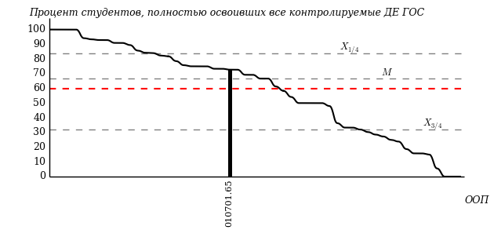

На диаграмме представлены результаты освоения дисциплины на соответствие требованиям ГОС для 54 ООП из 28вузов, участвовавших в Интернет-экзамене. Показатели освоения ГОС для ООП вуза «Удмуртский государственный университет» выделены темным тоном и на общем фоне находятся:
для ООП 010701.65 — в центральной зоне выборки.
  - Результаты тестирования студентов основной образовательной программы 020400.62«География»
Цикл дисциплин  (объем часов, отводимых на изучение цикла) | Дисциплина (объем часов, отводимых на изучение дисциплины) | Результаты тестирования студентов
Цикл дисциплин  (объем часов, отводимых на изучение цикла) | Дисциплина (объем часов, отводимых на изучение дисциплины) | Объем выборки студентов,  принявших  участие  в тестировании | Процент студентов, освоивших 100% ДЕ  (К₁) | Процент студентов, освоивших не менее 70% ДЕ  (К₂) | Выводы  по освоению  цикла/  дисциплины
ГСЭ (1200) |  |  |  |  | **
 | Экономика(100) | 5 | 40% | 40% | −

ДиаграммаранжированияООП
попоказателюосвоениядисциплинынасоответствиетребованиямГОС
(УГС 01 Физико-математические науки; 02 Естественные науки; 09 Информационная безопасность; 21 Электронная техника, радиотехника и связь; 22 Автоматика и управление; 23 Информатика и вычислительная тех)
Дисциплина: Экономика
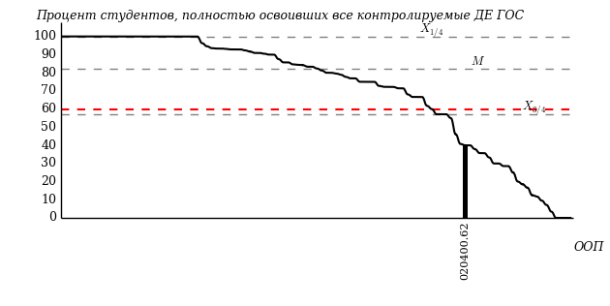

На диаграмме представлены результаты освоения дисциплины на соответствие требованиям ГОС для 107 ООП из 42вузов, участвовавших в Интернет-экзамене. Показатели освоения ГОС для ООП вуза «Удмуртский государственный университет» выделены темным тоном и на общем фоне находятся:
для ООП 020400.62 — в нижней зоне выборки.
  - Результаты тестирования студентов основной образовательной программы 020401.65«География»
Цикл дисциплин  (объем часов, отводимых на изучение цикла) | Дисциплина (объем часов, отводимых на изучение дисциплины) | Результаты тестирования студентов
Цикл дисциплин  (объем часов, отводимых на изучение цикла) | Дисциплина (объем часов, отводимых на изучение дисциплины) | Объем выборки студентов,  принявших  участие  в тестировании | Процент студентов, освоивших 100% ДЕ  (К₁) | Процент студентов, освоивших не менее 70% ДЕ  (К₂) | Выводы  по освоению  цикла/  дисциплины
ГСЭ (1200) |  |  |  |  | **
 | Экономика(100) | 20 | 55% | 55% | −

ДиаграммаранжированияООП
попоказателюосвоениядисциплинынасоответствиетребованиямГОС
(УГС 01 Физико-математические науки; 02 Естественные науки; 09 Информационная безопасность; 21 Электронная техника, радиотехника и связь; 22 Автоматика и управление; 23 Информатика и вычислительная тех)
Дисциплина: Экономика
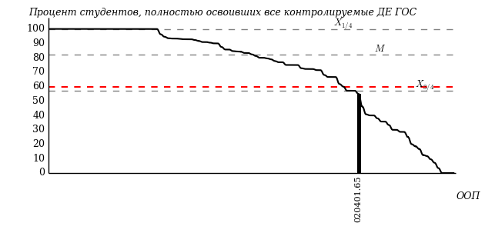

На диаграмме представлены результаты освоения дисциплины на соответствие требованиям ГОС для 107 ООП из 42вузов, участвовавших в Интернет-экзамене. Показатели освоения ГОС для ООП вуза «Удмуртский государственный университет» выделены темным тоном и на общем фоне находятся:
для ООП 020401.65 — в нижней зоне выборки.
  - Результаты тестирования студентов основной образовательной программы 020501.65«Картография»
Цикл дисциплин  (объем часов, отводимых на изучение цикла) | Дисциплина (объем часов, отводимых на изучение дисциплины) | Результаты тестирования студентов
Цикл дисциплин  (объем часов, отводимых на изучение цикла) | Дисциплина (объем часов, отводимых на изучение дисциплины) | Объем выборки студентов,  принявших  участие  в тестировании | Процент студентов, освоивших 100% ДЕ  (К₁) | Процент студентов, освоивших не менее 70% ДЕ  (К₂) | Выводы  по освоению  цикла/  дисциплины
ГСЭ (1200) |  |  |  |  | **
 | Экономика(110) | 18 | 72% | 72% | +

ДиаграммаранжированияООП
попоказателюосвоениядисциплинынасоответствиетребованиямГОС
(УГС 01 Физико-математические науки; 02 Естественные науки; 09 Информационная безопасность; 21 Электронная техника, радиотехника и связь; 22 Автоматика и управление; 23 Информатика и вычислительная тех)
Дисциплина: Экономика
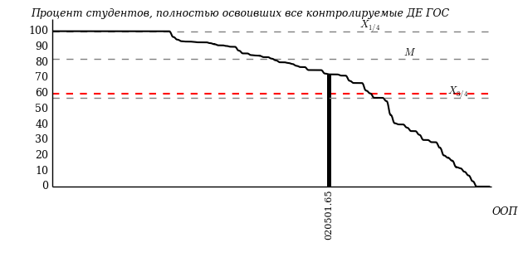

На диаграмме представлены результаты освоения дисциплины на соответствие требованиям ГОС для 107 ООП из 42вузов, участвовавших в Интернет-экзамене. Показатели освоения ГОС для ООП вуза «Удмуртский государственный университет» выделены темным тоном и на общем фоне находятся:
для ООП 020501.65 — в центральной зоне выборки.
  - Результаты тестирования студентов основной образовательной программы 020800.62«Экология и природопользование»
Цикл дисциплин  (объем часов, отводимых на изучение цикла) | Дисциплина (объем часов, отводимых на изучение дисциплины) | Результаты тестирования студентов
Цикл дисциплин  (объем часов, отводимых на изучение цикла) | Дисциплина (объем часов, отводимых на изучение дисциплины) | Объем выборки студентов,  принявших  участие  в тестировании | Процент студентов, освоивших 100% ДЕ  (К₁) | Процент студентов, освоивших не менее 70% ДЕ  (К₂) | Выводы  по освоению  цикла/  дисциплины
ГСЭ (1200) |  |  |  |  | **
 | Экономика(100) | 14 | 36% | 36% | −

ДиаграммаранжированияООП
попоказателюосвоениядисциплинынасоответствиетребованиямГОС
(УГС 01 Физико-математические науки; 02 Естественные науки; 09 Информационная безопасность; 21 Электронная техника, радиотехника и связь; 22 Автоматика и управление; 23 Информатика и вычислительная тех)
Дисциплина: Экономика
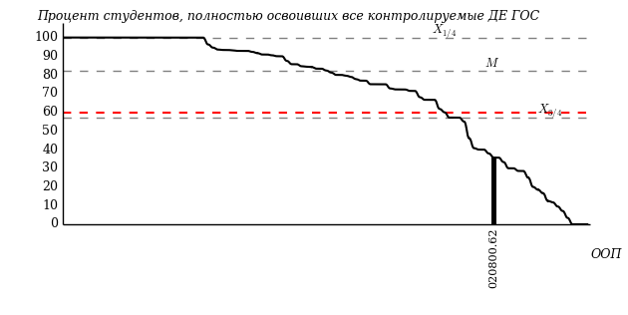

На диаграмме представлены результаты освоения дисциплины на соответствие требованиям ГОС для 107 ООП из 42вузов, участвовавших в Интернет-экзамене. Показатели освоения ГОС для ООП вуза «Удмуртский государственный университет» выделены темным тоном и на общем фоне находятся:
для ООП 020800.62 — в нижней зоне выборки.
  - Результаты тестирования студентов основной образовательной программы 030501.65«Юриспруденция»
Цикл дисциплин  (объем часов, отводимых на изучение цикла) | Дисциплина (объем часов, отводимых на изучение дисциплины) | Результаты тестирования студентов
Цикл дисциплин  (объем часов, отводимых на изучение цикла) | Дисциплина (объем часов, отводимых на изучение дисциплины) | Объем выборки студентов,  принявших  участие  в тестировании | Процент студентов, освоивших 100% ДЕ  (К₁) | Процент студентов, освоивших не менее 70% ДЕ  (К₂) | Выводы  по освоению  цикла/  дисциплины
ОПД (4744) |  |  |  |  | **
 | Международное право(132) | 66 | 83% | 98% | +

ДиаграммаранжированияООП
попоказателюосвоениядисциплинынасоответствиетребованиямГОС
(УГС 03 Гуманитарные науки)
Дисциплина: Международное право
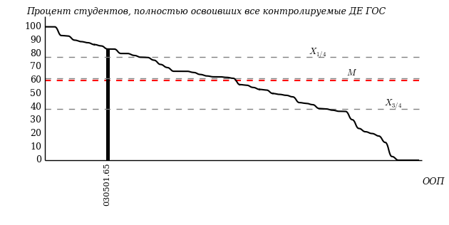

На диаграмме представлены результаты освоения дисциплины на соответствие требованиям ГОС для 57 ООП из 52вузов, участвовавших в Интернет-экзамене. Показатели освоения ГОС для ООП вуза «Удмуртский государственный университет» выделены темным тоном и на общем фоне находятся:
для ООП 030501.65 — в верхней зоне выборки.
  - Результаты тестирования студентов основной образовательной программы 070900.62«Изобразительное искусство (графика, живопись, скульптура)»
Цикл дисциплин  (объем часов, отводимых на изучение цикла) | Дисциплина (объем часов, отводимых на изучение дисциплины) | Результаты тестирования студентов
Цикл дисциплин  (объем часов, отводимых на изучение цикла) | Дисциплина (объем часов, отводимых на изучение дисциплины) | Объем выборки студентов,  принявших  участие  в тестировании | Процент студентов, освоивших 100% ДЕ  (К₁) | Процент студентов, освоивших не менее 70% ДЕ  (К₂) | Выводы  по освоению  цикла/  дисциплины
ГСЭ (852) |  |  |  |  | **
 | Культурология(-) | 21 | 76% | 76% | +

ДиаграммаранжированияООП
попоказателюосвоениядисциплинынасоответствиетребованиямГОС
(УГС 04 Социальные науки; 05 Образование и педагогика; 06 Здравоохранение; 07 Культура и искусство)
Дисциплина: Культурология
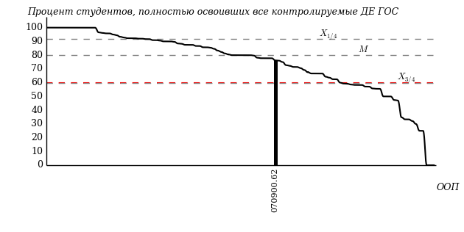

На диаграмме представлены результаты освоения дисциплины на соответствие требованиям ГОС для 108 ООП из 43вузов, участвовавших в Интернет-экзамене. Показатели освоения ГОС для ООП вуза «Удмуртский государственный университет» выделены темным тоном и на общем фоне находятся:
для ООП 070900.62 — в центральной зоне выборки.
  - Результаты тестирования студентов основной образовательной программы 080502.65«Экономика и управление на предприятии (по отраслям)»
Цикл дисциплин  (объем часов, отводимых на изучение цикла) | Дисциплина (объем часов, отводимых на изучение дисциплины) | Результаты тестирования студентов
Цикл дисциплин  (объем часов, отводимых на изучение цикла) | Дисциплина (объем часов, отводимых на изучение дисциплины) | Объем выборки студентов,  принявших  участие  в тестировании | Процент студентов, освоивших 100% ДЕ  (К₁) | Процент студентов, освоивших не менее 70% ДЕ  (К₂) | Выводы  по освоению  цикла/  дисциплины
ОПД (2346) |  |  |  |  | **
 | Бухгалтерский учет(-) | 17 | 94% | 94% | +

ДиаграммаранжированияООП
попоказателюосвоениядисциплинынасоответствиетребованиямГОС
(УГС 08 Экономика и управление)
Дисциплина: Бухгалтерский учет
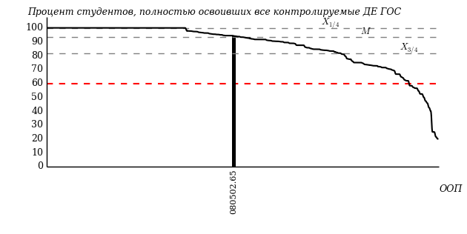

На диаграмме представлены результаты освоения дисциплины на соответствие требованиям ГОС для 225 ООП из 149вузов, участвовавших в Интернет-экзамене. Показатели освоения ГОС для ООП вуза «Удмуртский государственный университет» выделены темным тоном и на общем фоне находятся:
для ООП 080502.65 — в центральной зоне выборки.
  - Результаты тестирования студентов основной образовательной программы 130304.65«Геология нефти и газа»
Цикл дисциплин  (объем часов, отводимых на изучение цикла) | Дисциплина (объем часов, отводимых на изучение дисциплины) | Результаты тестирования студентов
Цикл дисциплин  (объем часов, отводимых на изучение цикла) | Дисциплина (объем часов, отводимых на изучение дисциплины) | Объем выборки студентов,  принявших  участие  в тестировании | Процент студентов, освоивших 100% ДЕ  (К₁) | Процент студентов, освоивших не менее 70% ДЕ  (К₂) | Выводы  по освоению  цикла/  дисциплины
ГСЭ (852) |  |  |  |  | **
 | Философия(-) | 7 | 100% | 100% | +

ДиаграммаранжированияООП
попоказателюосвоениядисциплинынасоответствиетребованиямГОС
(УГС 10 - 13 Инженерно-технические специальности)
Дисциплина: Философия
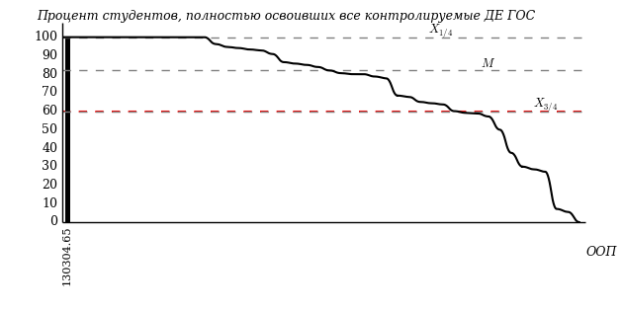

На диаграмме представлены результаты освоения дисциплины на соответствие требованиям ГОС для 46 ООП из 19вузов, участвовавших в Интернет-экзамене. Показатели освоения ГОС для ООП вуза «Удмуртский государственный университет» выделены темным тоном и на общем фоне находятся:
для ООП 130304.65 — в верхней зоне выборки.
  - Результаты тестирования студентов основной образовательной программы 130503.65«Разработка и эксплуатация нефтяных и газовых месторождений»
Цикл дисциплин  (объем часов, отводимых на изучение цикла) | Дисциплина (объем часов, отводимых на изучение дисциплины) | Результаты тестирования студентов
Цикл дисциплин  (объем часов, отводимых на изучение цикла) | Дисциплина (объем часов, отводимых на изучение дисциплины) | Объем выборки студентов,  принявших  участие  в тестировании | Процент студентов, освоивших 100% ДЕ  (К₁) | Процент студентов, освоивших не менее 70% ДЕ  (К₂) | Выводы  по освоению  цикла/  дисциплины
ГСЭ (852) |  |  |  |  | **
 | Культурология(-) | 13 | 100% | 100% | +

ДиаграммаранжированияООП
попоказателюосвоениядисциплинынасоответствиетребованиямГОС
(УГС 10 - 20 Инженерно-технические специальности)
Дисциплина: Культурология
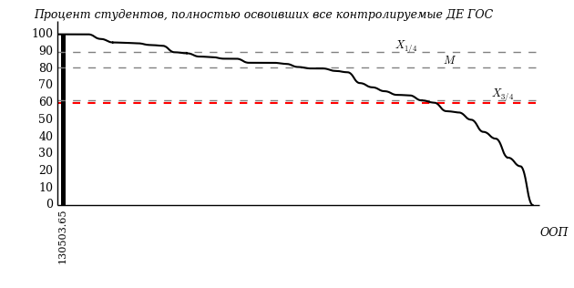

На диаграмме представлены результаты освоения дисциплины на соответствие требованиям ГОС для 39 ООП из 17вузов, участвовавших в Интернет-экзамене. Показатели освоения ГОС для ООП вуза «Удмуртский государственный университет» выделены темным тоном и на общем фоне находятся:
для ООП 130503.65 — в верхней зоне выборки.
  - Результаты тестирования студентов основной образовательной программы 130504.65«Бурение нефтяных и газовых скважин»
Цикл дисциплин  (объем часов, отводимых на изучение цикла) | Дисциплина (объем часов, отводимых на изучение дисциплины) | Результаты тестирования студентов
Цикл дисциплин  (объем часов, отводимых на изучение цикла) | Дисциплина (объем часов, отводимых на изучение дисциплины) | Объем выборки студентов,  принявших  участие  в тестировании | Процент студентов, освоивших 100% ДЕ  (К₁) | Процент студентов, освоивших не менее 70% ДЕ  (К₂) | Выводы  по освоению  цикла/  дисциплины
ГСЭ (852) |  |  |  |  | **
 | Культурология(-) | 7 | 71% | 71% | +

ДиаграммаранжированияООП
попоказателюосвоениядисциплинынасоответствиетребованиямГОС
(УГС 10 - 20 Инженерно-технические специальности)
Дисциплина: Культурология
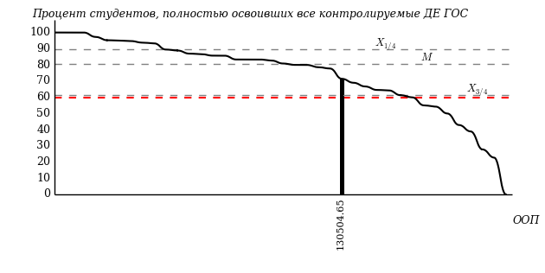

На диаграмме представлены результаты освоения дисциплины на соответствие требованиям ГОС для 39 ООП из 17вузов, участвовавших в Интернет-экзамене. Показатели освоения ГОС для ООП вуза «Удмуртский государственный университет» выделены темным тоном и на общем фоне находятся:
для ООП 130504.65 — в центральной зоне выборки.
  - Результаты тестирования студентов основной образовательной программы 140101.65«Тепловые электрические станции»
Цикл дисциплин  (объем часов, отводимых на изучение цикла) | Дисциплина (объем часов, отводимых на изучение дисциплины) | Результаты тестирования студентов
Цикл дисциплин  (объем часов, отводимых на изучение цикла) | Дисциплина (объем часов, отводимых на изучение дисциплины) | Объем выборки студентов,  принявших  участие  в тестировании | Процент студентов, освоивших 100% ДЕ  (К₁) | Процент студентов, освоивших не менее 70% ДЕ  (К₂) | Выводы  по освоению  цикла/  дисциплины
ГСЭ (852) |  |  |  |  | **
 | Политология(-) | 13 | 92% | 100% | +

ДиаграммаранжированияООП
попоказателюосвоениядисциплинынасоответствиетребованиямГОС
(УГС 01 Физико-математические науки; 02 Естественные науки; 09 - 28 Инженерно-технические специальности)
Дисциплина: Политология
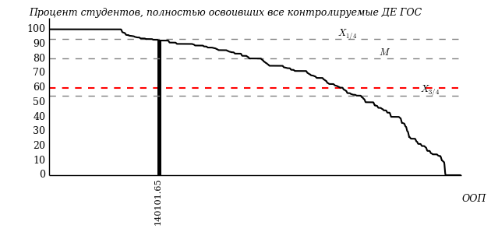

На диаграмме представлены результаты освоения дисциплины на соответствие требованиям ГОС для 227 ООП из 74вузов, участвовавших в Интернет-экзамене. Показатели освоения ГОС для ООП вуза «Удмуртский государственный университет» выделены темным тоном и на общем фоне находятся:
для ООП 140101.65 — в центральной зоне выборки.
  - Результаты тестирования студентов основной образовательной программы 140202.65«Нетрадиционные и возобновляемые источники энергии»
Цикл дисциплин  (объем часов, отводимых на изучение цикла) | Дисциплина (объем часов, отводимых на изучение дисциплины) | Результаты тестирования студентов
Цикл дисциплин  (объем часов, отводимых на изучение цикла) | Дисциплина (объем часов, отводимых на изучение дисциплины) | Объем выборки студентов,  принявших  участие  в тестировании | Процент студентов, освоивших 100% ДЕ  (К₁) | Процент студентов, освоивших не менее 70% ДЕ  (К₂) | Выводы  по освоению  цикла/  дисциплины
ОПД (2280) |  |  |  |  | **
 | Электротехника и электроника (Теоретические основы электротехники)(400) | 18 | 0% | 39% | −

ДиаграммаранжированияООП
попоказателюосвоениядисциплинынасоответствиетребованиямГОС
(УГС 14 - 21, 26 Инженерно-технические специальности)
Дисциплина: Теоретические основы электротехники, основы теории цепей
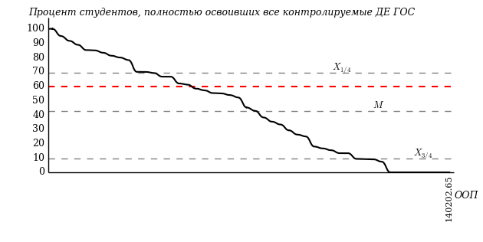

На диаграмме представлены результаты освоения дисциплины на соответствие требованиям ГОС для 48 ООП из 25вузов, участвовавших в Интернет-экзамене. Показатели освоения ГОС для ООП вуза «Удмуртский государственный университет» выделены темным тоном и на общем фоне находятся:
для ООП 140202.65 — в нижней зоне выборки.
  - Результаты тестирования студентов основной образовательной программы 280103.65«Защита в чрезвычайных ситуациях»
Цикл дисциплин  (объем часов, отводимых на изучение цикла) | Дисциплина (объем часов, отводимых на изучение дисциплины) | Результаты тестирования студентов
Цикл дисциплин  (объем часов, отводимых на изучение цикла) | Дисциплина (объем часов, отводимых на изучение дисциплины) | Объем выборки студентов,  принявших  участие  в тестировании | Процент студентов, освоивших 100% ДЕ  (К₁) | Процент студентов, освоивших не менее 70% ДЕ  (К₂) | Выводы  по освоению  цикла/  дисциплины
ОПД (1496) |  |  |  |  | **
 | Материаловедение и технология материалов(102) | 15 | 80% | 87% | +

ДиаграммаранжированияООП
попоказателюосвоениядисциплинынасоответствиетребованиямГОС
(УГС 24 - 28 Инженерно-технические специальности)
Дисциплина: Материаловедение, технология конструкционных материалов
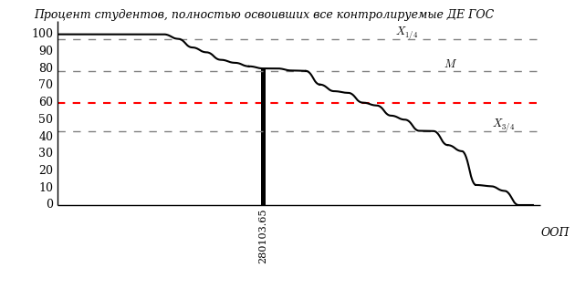

На диаграмме представлены результаты освоения дисциплины на соответствие требованиям ГОС для 34 ООП из 20вузов, участвовавших в Интернет-экзамене. Показатели освоения ГОС для ООП вуза «Удмуртский государственный университет» выделены темным тоном и на общем фоне находятся:
для ООП 280103.65 — в центральной зоне выборки.

- Педагогический анализ результатов тестирования студентов по дисциплинам

Информация, представленная в данном разделе, предназначена для более глубокого анализа результатов тестирования представителями профессорско-преподавательского состава образовательного учреждения.
В этом разделе приводятся результаты освоения дисциплин циклов ГСЭ, ЕН и ОПД ВПО студентами различных образовательных программ, принимавших участие в Интернет-экзамене. Приведены требования ГОС-IIВПО к обязательному минимуму содержания ООП по дисциплине и структура педагогических измерительных материалов по данной дисциплине. Формы представления результатов тестирования:
- диаграмма результатов тестирования по образовательной программе в целом;
- диаграмма ранжирования ООП вуза по показателю освоения дисциплины на соответствие требованиям ГОС-II;
- гистограмма плотности распределения результатов тестирования;
- карта коэффициентов решаемости заданий по темам;
- карта коэффициентов освоения ДЕ дисциплины.
Полученные результаты позволяют наглядно оценить расслоение студентов по уровню подготовки, выявить наиболее трудные темы и разделы, освоенные на недостаточном уровне.

  - Дисциплина «Физика»

Втестированииподисциплине «Физика» принялучастие11студентовследующихобразовательныхпрограмм: 010701.65 «Физика».
Результатытестирования8студентов (72.7%) полностьюсоответствуюттребованиямГОС-II (освоено 100% дидактическихединицдисциплины).

Диаграмма обобщенных результатов тестирования по дисциплине
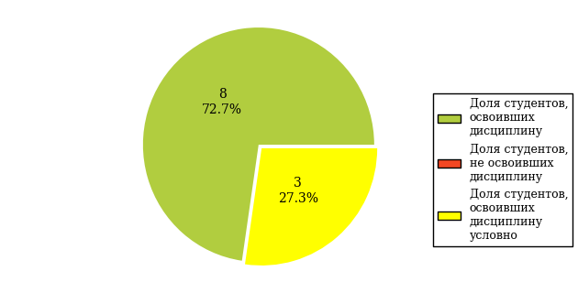

Дисциплина: Физика
Диаграмма ранжирования ООП вуза по показателю освоения дисциплины
Результаты педагогических измерений показывают, что
- качество подготовки студентов по ООП 010701.65 (О-010400-51) соответствует требованиям ГОС-II.

Основная образовательная программа
010701.65 «Физика»

Требования ГОС ВПО к обязательному минимуму
содержания основной образовательной программы
Дисциплина: Физика
ООП: 010701.65 «Физика»
ЕН.Ф | Федеральный компонент | 3140
ЕН.Ф.01 | Физика:  Механика. Пространство и время. Кинематика материальной точки. Преобразования Галилея. Динамика материальной точки. Законы сохранения. Основы специальной теории относительности. Неинерциальные системы отсчета. Кинематика абсолютно твердого тела. Динамика абсолютно твердого тела. Колебательное движение. Деформации и напряжения в твердых телах. Механика жидкостей и газов. Волны в сплошной среде и элементы акустики. Молекулярная физика. Идеальный газ. Понятие температуры. Распределение молекул газа по скоростям. Идеальный газ во внешнем потенциальном поле. Броуновское движение. Термодинамический подход к описанию молекулярных явлений. Первое начало термодинамики. Циклические процессы. Второе начало термодинамики. Понятие энтропии термодинамической системы. Реальные газы и жидкости. Поверхностные явления в жидкостях. Твердые тела. Фазовые переходы первого и второго рода. Явления переноса. Электричество и магнетизм. Электростатика. Проводники в электростатическом поле. Диэлектрики в электростатическом поле. Постоянный электрический ток. Механизмы электропроводности. Контактные явления. Магнетики. Объяснение диамагнетизма. Объяснение парамагнетизма по Ланжевену. Ферромагнетики и их основные свойства. Электромагнитная индукция. Энергия магнитного поля. Электромагнитные колебания. Переменный ток. Технические применения переменного тока. Уравнения Максвелла в интегральной и дифференциальной форме. Излучение электромагнитных волн. Оптика. Основы электромагнитной теории света. Модулированные волны. Явление интерференции. Когерентность волн. Многолучевая интерференция. Явление дифракции. Понятие о теории дифракции Кирхгофа. Дифракция и спектральный анализ. Дифракция волновых пучков. Дифракция на многомерных структурах. Поляризация света. Отражение и преломление света на границе раздела изотропных диэлектриков. Световые волны в анизотропных средах. Интерференция поляризованных волн. Индуцированная анизотропия оптических свойств. Дисперсия света. Основы оптики металлов. Рассеяние света в мелкодисперсных и мутных средах. Нелинейные оптические явления. Классические модели излучения разреженных сред. Тепловое излучение конденсированных сред. Основные представления о квантовой теории излучения света атомами и молекулами. Усиление и генерация света. Физика атомов и атомных явлений. Микромир. Волны и кванты. Частицы и волны. Основные экспериментальные данные о строении атома. Основы квантово-механических представлений о строении атома. Одноэлектронный атом. Многоэлектронные атомы. Электромагнитные переходы в атомах. Рентгеновские спектры. Атом в поле внешних сил. Молекула. Макроскопические квантовые явления. Статистические распределения Ферми .Дирака и Бозе - Эйнштейна. Энергия Ферми. Сверхпроводимость и сверхтекучесть и их квантовая природа. Физика атомного ядра и частиц. Свойства атомных ядер. Радиоактивность. Нуклон-нуклонное взаимодействие и свойства ядерных сил. Модели атомных ядер. Ядерные реакции. Взаимодействие ядерного излучения с веществом. Частицы и взаимодействия. Эксперименты в физике высоких энергий. Электромагнитные взаимодействия. Сильные взаимодействия. Слабые взаимодействия. Дискретные симметрии. Объединение взаимодействий. Современные астрофизические представления. | 1000

Структура педагогических измерительных материалов (ПИМ)
Дисциплина: Физика
ООП: 010701.65 «Физика»
Номер задания | Наименование темы задания
ДЕ 1. Механика
1 | Кинематика поступательного и вращательного движения
2 | Динамика поступательного движения
3 | Динамика вращательного движения
4 | Работа. Энергия
5 | Законы сохранения в механике
6 | Элементы специальной теории относительности
ДЕ 2. Молекулярная (статистическая) физика и термодинамика
7 | Распределения Максвелла и Больцмана
8 | Средняя энергия молекул
9 | Второе начало термодинамики. Энтропия
10 | Первое начало термодинамики. Работа при изопроцессах
ДЕ 3. Электричество и магнетизм
11 | Электростатическое поле в вакууме
12 | Законы постоянного тока
13 | Магнитостатика
14 | Явление электромагнитной индукции
15 | Электрические и магнитные свойства вещества
16 | Уравнения Максвелла
ДЕ 4. Механические и электромагнитные колебания и волны
17 | Свободные и вынужденные колебания
18 | Сложение гармонических колебаний
19 | Волны. Уравнение волны
20 | Энергия волны. Перенос энергии волной
ДЕ 5. Волновая и квантовая оптика
21 | Интерференция и дифракция света
22 | Поляризация и дисперсия света
23 | Тепловое излучение. Фотоэффект
24 | Эффект Комптона. Световое давление
ДЕ 6. Квантовая физика и физика атома
25 | Спектр атома водорода. Правило отбора
26 | Дуализм свойств микрочастиц. Соотношение неопределенностей Гейзенберга
27 | Уравнения Шредингера (общие свойства)
28 | Уравнение Шредингера (конкретные ситуации)
ДЕ 7. Элементы ядерной физики и физики элементарных частиц
29 | Ядро. Элементарные частицы
30 | Ядерные реакции
31 | Законы сохранения в ядерных реакциях
32 | Фундаментальные взаимодействия

Гистограммаплотностираспределениярезультатов
педагогическихизмерений
Дисциплина: Физика
ООП: 010701.65 «Физика»
Группа: О-010400-51
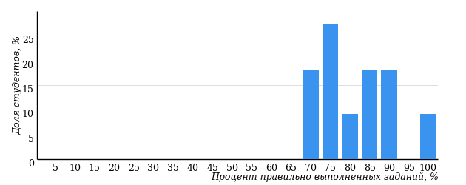

Процент выполненных  заданий | Количество студентов | Процент студентов
[80%-100%] | 5 | 45%
[60%-80%) | 6 | 55%
[40%-60%) | 0 | 0%
[0%-40%) | 0 | 0%
Всего | 11 | 100%

Картакоэффициентоврешаемостизаданий
Дисциплина: Физика
ООП: 010701.65 «Физика»
Группа: О-010400-51
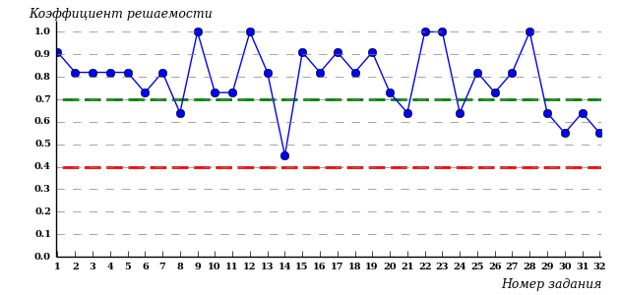

Коэффициенты решаемости  заданий | Количество заданий | Процент заданий
[0,5 ; 1] | 31 | 97%
[0,4 ; 0,5) | 1 | 3%
[0 ; 0,4) | 0 | 0%
Карта коэффициентов решаемости заданий показывает, что данным контингентом студентов
на невысоком уровне выполнены задания по следующим темам:
№14 «Явление электромагнитной индукции»

Карта коэффициентов освоения ДЕ
Дисциплина: Физика
ООП: 010701.65 «Физика»
Группа: О-010400-51
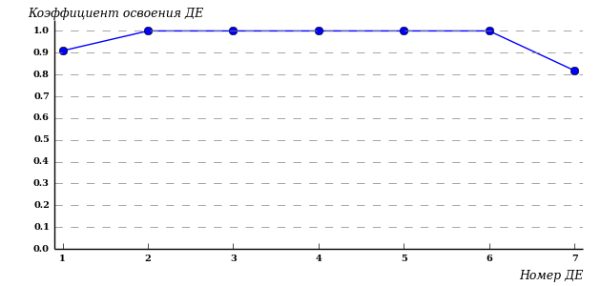
Карта коэффициентов освоения ДЕ дисциплины показывает, что данным контингентом студентов
освоены на достаточном уровне все дидактические единицы.

  - Дисциплина «Философия»

Втестированииподисциплине «Философия» принялиучастие7студентовследующихобразовательныхпрограмм: 130304.65 «Геология нефти и газа».
Результатытестирования7студентов (100.0%) полностьюсоответствуюттребованиямГОС-II (освоено 100% дидактическихединицдисциплины).

Диаграмма обобщенных результатов тестирования по дисциплине
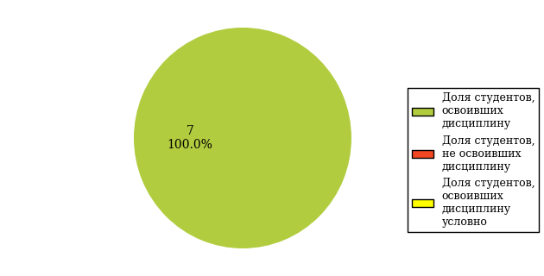

Дисциплина: Философия
Диаграмма ранжирования ООП вуза по показателю освоения дисциплины
Результаты педагогических измерений показывают, что
- качество подготовки студентов по ООП 130304.65 (О-080500-41) соответствует требованиям ГОС-II.

Основная образовательная программа
130304.65 «Геология нефти и газа»

Требования ГОС ВПО к обязательному минимуму
содержания основной образовательной программы
Дисциплина: Философия
ООП: 130304.65 «Геология нефти и газа»
ГСЭ.Ф | Федеральный компонент | 852
ГСЭ.Ф.10 | Философия:  Предмет философии. Место и роль философии в культуре. Становление философии. Основные направления, школы философии и этапы ее исторического развития. Структура философского знания. Учение о бытии. Монистические и плюралистические концепции бытия, самоорганизация бытия. Понятия материального и идеального. Пространство, время. Движение и развитие, диалектика. Детерминизм и индетерминизм. Динамические и статистические закономерности. Научные, философские и религиозные картины мира. Человек, общество, культура. Человек и природа. Общество и его структура. Гражданское общество и государство. Человек в системе социальных связей. Человек и исторический процесс; личность и массы, свобода и необходимость. Формационная и цивилизационная концепции общественного развития. Смысл человеческого бытия. Насилие и ненасилие. Свобода и ответственность. Мораль, справедливость, право. Нравственные ценности. Представления о совершенном человеке в различных культурах. Эстетические ценности и их роль в человеческой жизни. Религиозные ценности и свобода совести. Сознание и познание. Сознание, самосознание и личность. Познание, творчество, практика. Вера и знание. Понимание и объяснение. Рациональное и иррациональное в познавательной деятельности. Проблема истины. Действительность, мышление, логика и язык. Научное и в ненаучное знание. Критерии научности. Структура научного познания, его методы и формы. Рост научного знания. Научные революции и смены типов рациональности. Наука и техника. Будущее человечества. Глобальные проблемы современности. Взаимодействие цивилизаций и сценарии будущего. | -

Структура педагогических измерительных материалов (ПИМ)
Дисциплина: Философия
ООП: 130304.65 «Геология нефти и газа»
Номер задания | Наименование темы задания
ДЕ 1. Что есть философия
1 | Предмет философии
2 | Структура философии
3 | Функции философии
4 | Картины мира
ДЕ 2. История философии
5 | Античная философия
6 | Философия Средних веков и Возрождения
7 | Философия Нового времени
8 | Немецкая классическая философия
9 | Современная философия Запада
10 | Отечественная философия
ДЕ 3. Философия бытия
11 | Концепции бытия
12 | Системность бытия
13 | Движение, пространство, время
14 | Диалектика бытия
ДЕ 4. Философия познания
15 | Сознание и познание
16 | Сущность и природа познания
17 | Познавательные способности человека
18 | Проблема истины
ДЕ 5. Научное познание
19 | Научное и ненаучное познание
20 | Методы и формы научного познания
21 | Развитие науки
22 | Наука и техника
ДЕ 6. Философия человека
23 | Происхождение и сущность человека
24 | Человек, индивид, личность
25 | Человек и культура
26 | Ценности и смысл человеческой жизни
ДЕ 7. Социальная философия
27 | Структура общества
28 | Общество и история
29 | Культура, цивилизация, формации
30 | Глобальные проблемы и будущее человечества

Гистограммаплотностираспределениярезультатов
педагогическихизмерений
Дисциплина: Философия
ООП: 130304.65 «Геология нефти и газа»
Группа: О-080500-41
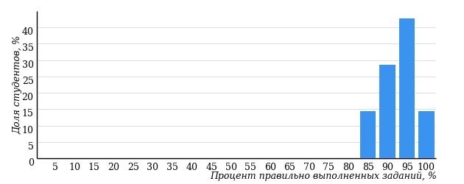

Процент выполненных  заданий | Количество студентов | Процент студентов
[80%-100%] | 7 | 100%
[60%-80%) | 0 | 0%
[40%-60%) | 0 | 0%
[0%-40%) | 0 | 0%
Всего | 7 | 100%

Картакоэффициентоврешаемостизаданий
Дисциплина: Философия
ООП: 130304.65 «Геология нефти и газа»
Группа: О-080500-41
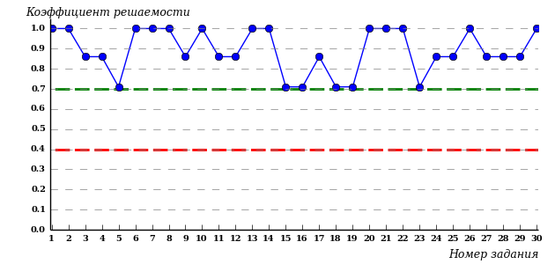

Коэффициенты решаемости  заданий | Количество заданий | Процент заданий
[0,5 ; 1] | 30 | 100%
[0,4 ; 0,5) | 0 | 0%
[0 ; 0,4) | 0 | 0%
Карта коэффициентов решаемости заданий показывает, что данным контингентом студентов
все задания выполнены на высоком уровне.

Карта коэффициентов освоения ДЕ
Дисциплина: Философия
ООП: 130304.65 «Геология нефти и газа»
Группа: О-080500-41
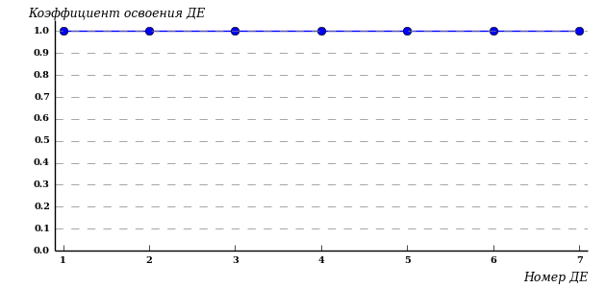
Карта коэффициентов освоения ДЕ дисциплины показывает, что данным контингентом студентов
освоены на достаточном уровне все дидактические единицы.

  - Дисциплина «Политология»

Втестированииподисциплине «Политология» принялиучастие13студентовследующихобразовательныхпрограмм: 140101.65 «Тепловые электрические станции».
Результатытестирования12студентов (92.3%) полностьюсоответствуюттребованиямГОС-II (освоено 100% дидактическихединицдисциплины).

Диаграмма обобщенных результатов тестирования по дисциплине
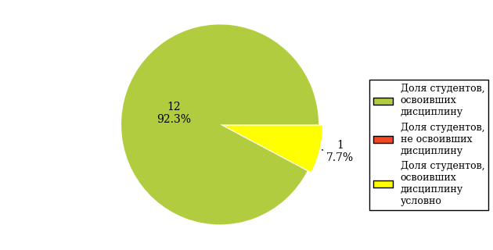

Дисциплина: Политология
Диаграмма ранжирования ООП вуза по показателю освоения дисциплины
Результаты педагогических измерений показывают, что
- качество подготовки студентов по ООП 140101.65 (О-100500-41) соответствует требованиям ГОС-II.

Основная образовательная программа
140101.65 «Тепловые электрические станции»

Требования ГОС ВПО к обязательному минимуму
содержания основной образовательной программы
Дисциплина: Политология
ООП: 140101.65 «Тепловые электрические станции»
ГСЭ.Ф | Федеральный компонент | 852
ГСЭ.Ф.05 | Политология:  объект, предмет и метод политической науки; функции политологии; политическая жизнь и властные отношения; роль и место политики в жизни современных обществ; социальные функции политики; история политических учений; российская политическая традиция: истоки, социокультурные основания, историческая динамика; современные политологические школы; гражданское общество, его происхождение и особенности; особенности становления гражданского общества в России; институциональные аспекты политики; политическая власть; политическая система; политические режимы, политические партии, электоральные системы; политические отношения и процессы; политические конфликты и способы их разрешения; политические технологии; политический менеджмент; политическая модернизация; политические организации и движения; политические элиты; политическое лидерство; социокультурные аспекты политики; мировая политика и международные отношения; особенности мирового политического процесса; национально-государственные интересы России в новой геополитической ситуации; методология познания политической реальности; парадигмы политического знания; экспертное политическое знание; политическая аналитика и прогностика. | -

Структура педагогических измерительных материалов (ПИМ)
Дисциплина: Политология
ООП: 140101.65 «Тепловые электрические станции»
Номер задания | Наименование темы задания
ДЕ 1. Введение в политологию
1 | Политическая жизнь и властные отношения
2 | Социальные функции политики
3 | Политология в системе гуманитарного знания
4 | Содержание и структура политологического знания
ДЕ 2. История развития политической науки
5 | Политико-правовая мысль древнего мира и средневековья
6 | Гражданско-правовые концепции Нового времени и начала ХХвека
7 | История российской политической мысли
8 | Современные политические теории и политологические школы
ДЕ 3. Политическая система общества и ее институты
9 | Политическая власть и механизмы ее функционирования
10 | Государство как политический институт
11 | Политическая система общества. Политические режимы
12 | Гражданское общество как условие демократии
13 | Политическая элита и лидерство
14 | Политические партии и партийные системы
ДЕ 4. Политические процессы и политическая деятельность
15 | Политические отношения и процессы
16 | Политическая культура и социализация
17 | Политическое развитие и кризисы
18 | Технологии управления политическими процессами
ДЕ 5. Мировая политика и международные отношения
19 | Мировая политика и геополитика
20 | Международные отношения и международная политика
21 | Международные организации и их роль в международных отношениях
22 | Роль и место России в мировой системе
ДЕ 6. Прикладная политология
23 | Методология познания политической реальности
24 | Прикладная политология и ее цели
25 | Политическое прогнозирование
26 | Политическое моделирование

Гистограммаплотностираспределениярезультатов
педагогическихизмерений
Дисциплина: Политология
ООП: 140101.65 «Тепловые электрические станции»
Группа: О-100500-41
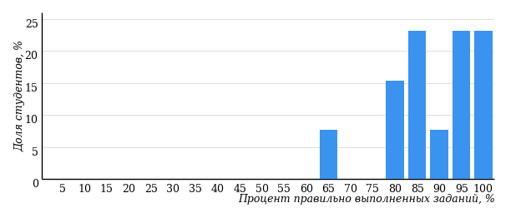

Процент выполненных  заданий | Количество студентов | Процент студентов
[80%-100%] | 10 | 77%
[60%-80%) | 3 | 23%
[40%-60%) | 0 | 0%
[0%-40%) | 0 | 0%
Всего | 13 | 100%

Картакоэффициентоврешаемостизаданий
Дисциплина: Политология
ООП: 140101.65 «Тепловые электрические станции»
Группа: О-100500-41
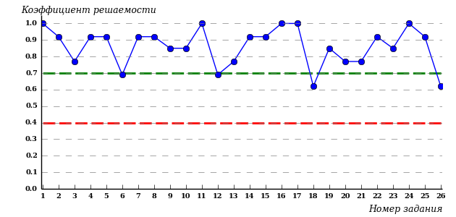

Коэффициенты решаемости  заданий | Количество заданий | Процент заданий
[0,5 ; 1] | 26 | 100%
[0,4 ; 0,5) | 0 | 0%
[0 ; 0,4) | 0 | 0%
Карта коэффициентов решаемости заданий показывает, что данным контингентом студентов
все задания выполнены на высоком уровне.

Карта коэффициентов освоения ДЕ
Дисциплина: Политология
ООП: 140101.65 «Тепловые электрические станции»
Группа: О-100500-41
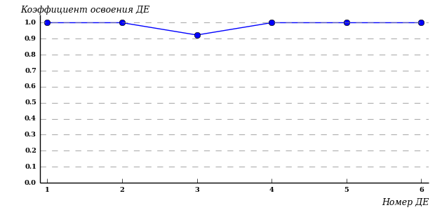
Карта коэффициентов освоения ДЕ дисциплины показывает, что данным контингентом студентов
освоены на достаточном уровне все дидактические единицы.

  - Дисциплина «Культурология»

Втестированииподисциплине «Культурология» принялучастие41студентследующихобразовательныхпрограмм: 130503.65 «Разработка и эксплуатация нефтяных и газовых месторождений», 130504.65 «Бурение нефтяных и газовых скважин», 070900.62 «Изобразительное искусство (графика, живопись, скульптура)».
Результатытестирования34студентов (82.9%) полностьюсоответствуюттребованиямГОС-II (освоено 100% дидактическихединицдисциплины).

Диаграмма обобщенных результатов тестирования по дисциплине
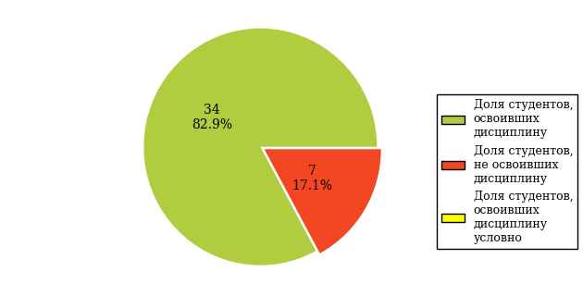

Дисциплина: Культурология
Диаграмма ранжирования ООП вуза по показателю освоения дисциплины
Результаты педагогических измерений показывают, что
- качество подготовки студентов по ООП 130503.65 (О-090600-41), 070900.62 (О-030800-41), 070900.62 (О-030800-41,42,43), 130504.65 (О-090800-41) соответствует требованиям ГОС-II.

Основная образовательная программа
070900.62 «Изобразительное искусство (графика, живопись, скульптура)»

Требования ГОС ВПО к обязательному минимуму
содержания основной образовательной программы
Дисциплина: Культурология
ООП: 070900.62 «Изобразительное искусство (графика, живопись, скульптура)»
ГСЭ.Ф | Федеральный компонент | 852
ГСЭ.Ф.05 | Культурология:  Структура и состав современного культурологического знания. Культурология и философия культуры, социология культуры, культурная антропология. Культурология и история культуры. Теоретическая и прикладная культурология. Методы культурологических исследований. Основные понятия культурологии: культура, цивилизация, морфология культуры, функции культуры, субъект культуры, культурогенез, динамика культуры, язык и символы культуры, культурные коды, межкультурные коммуникации, культурные ценности и нормы, культурные традиции, культурная картина мира, социальные институты культуры, культурная самоидентичность, культурная модернизация. Типология культур. Этническая и национальная, элитарная и массовая культуры. Восточные и западные типы культур. Место и роль России в мировой культуре. Тенденции культурной универсализации в мировом современном процессе. Культура и природа. Культура и общество. Культура и глобальные проблемы современности. Культура и личность. Инкультурация и социализация. | -

Структура педагогических измерительных материалов (ПИМ)
Дисциплина: Культурология
ООП: 070900.62 «Изобразительное искусство (графика, живопись, скульптура)»
Номер задания | Наименование темы задания
ДЕ 1. Культурология в системе научного знания
1 | Культурология как наука и учебная дисциплина
2 | Культурология в системе наук о человеке, обществе и природе
3 | Структура культурологии
4 | Культура как объект исследования в культурологии
ДЕ 2. Основные понятия культурологии
5 | Ценности и нормы культуры
6 | Культура, как система знаков. Языки культуры
7 | Динамика культуры
8 | Природа, общество, человек, культура, как формы бытия
ДЕ 3. Типология культуры
9 | Основания типологии культуры
10 | Восточный и западный типы культуры
11 | Исторические типы культуры
12 | Место и роль России в мировой культуре

Гистограммаплотностираспределениярезультатов
педагогическихизмерений
Дисциплина: Культурология
ООП: 070900.62 «Изобразительное искусство (графика, живопись, скульптура)»
Группа: О-030800-41
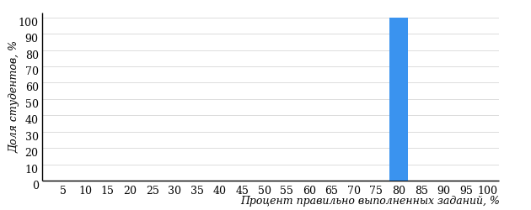

Процент выполненных  заданий | Количество студентов | Процент студентов
[80%-100%] | 0 | 0%
[60%-80%) | 2 | 100%
[40%-60%) | 0 | 0%
[0%-40%) | 0 | 0%
Всего | 2 | 100%

Картакоэффициентоврешаемостизаданий
Дисциплина: Культурология
ООП: 070900.62 «Изобразительное искусство (графика, живопись, скульптура)»
Группа: О-030800-41
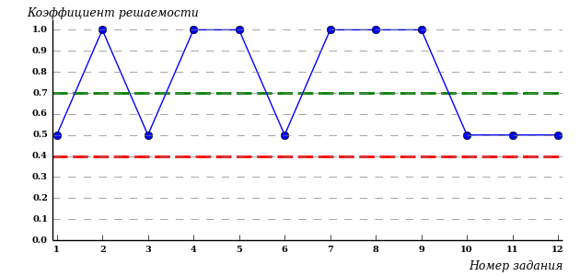

Коэффициенты решаемости  заданий | Количество заданий | Процент заданий
[0,5 ; 1] | 12 | 100%
[0,4 ; 0,5) | 0 | 0%
[0 ; 0,4) | 0 | 0%
Карта коэффициентов решаемости заданий показывает, что данным контингентом студентов
все задания выполнены на высоком уровне.

Карта коэффициентов освоения ДЕ
Дисциплина: Культурология
ООП: 070900.62 «Изобразительное искусство (графика, живопись, скульптура)»
Группа: О-030800-41
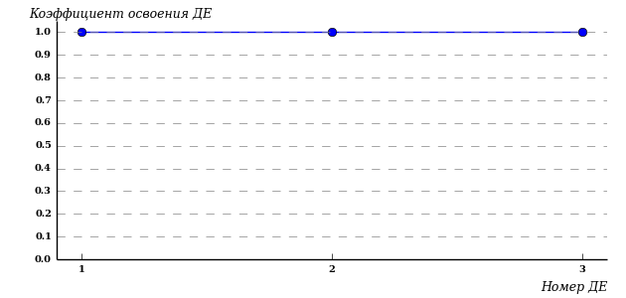
Карта коэффициентов освоения ДЕ дисциплины показывает, что данным контингентом студентов
освоены на достаточном уровне все дидактические единицы.

Гистограммаплотностираспределениярезультатов
педагогическихизмерений
Дисциплина: Культурология
ООП: 070900.62 «Изобразительное искусство (графика, живопись, скульптура)»
Группа: О-030800-41,42,43
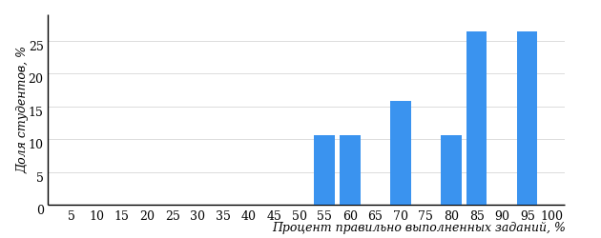

Процент выполненных  заданий | Количество студентов | Процент студентов
[80%-100%] | 10 | 53%
[60%-80%) | 5 | 26%
[40%-60%) | 4 | 21%
[0%-40%) | 0 | 0%
Всего | 19 | 100%

Картакоэффициентоврешаемостизаданий
Дисциплина: Культурология
ООП: 070900.62 «Изобразительное искусство (графика, живопись, скульптура)»
Группа: О-030800-41,42,43
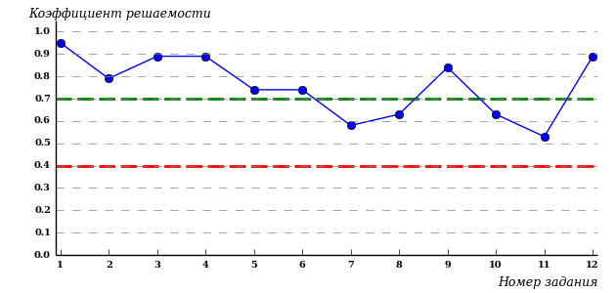

Коэффициенты решаемости  заданий | Количество заданий | Процент заданий
[0,5 ; 1] | 12 | 100%
[0,4 ; 0,5) | 0 | 0%
[0 ; 0,4) | 0 | 0%
Карта коэффициентов решаемости заданий показывает, что данным контингентом студентов
все задания выполнены на высоком уровне.

Карта коэффициентов освоения ДЕ
Дисциплина: Культурология
ООП: 070900.62 «Изобразительное искусство (графика, живопись, скульптура)»
Группа: О-030800-41,42,43
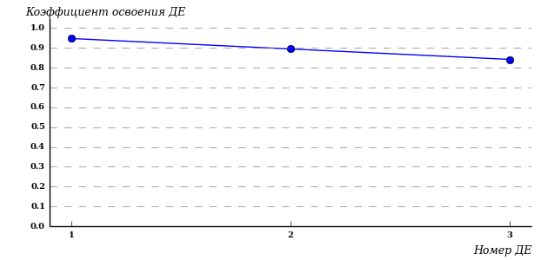
Карта коэффициентов освоения ДЕ дисциплины показывает, что данным контингентом студентов
освоены на достаточном уровне все дидактические единицы.

Основная образовательная программа
130503.65 «Разработка и эксплуатация нефтяных и газовых месторождений»

Требования ГОС ВПО к обязательному минимуму
содержания основной образовательной программы
Дисциплина: Культурология
ООП: 130503.65 «Разработка и эксплуатация нефтяных и газовых месторождений»
ГСЭ.Ф | Федеральный компонент | 852
ГСЭ.Ф.04 | Культурология:  структура и состав современного культурологического знания; культурология и философия культуры; социология культуры; культурная антропология; культурология и история культуры; теоретическая и прикладная культурология; методы культурологических исследований; основные понятия культурологии: культура, цивилизация, морфология культуры, функции культуры, субъект культуры, культурогенез, динамика культуры, язык и символы культуры, культурные коды, межкультурные коммуникации, культурные ценности и нормы, культурные традиции, культурная картина мира, социальные институты культуры, культурная самоидентичность, культурная модернизация; типология культур; этническая и национальная, элитарная и массовая культуры; восточные и западные типы культур; специфические и ²серединные⌡ культуры; локальные культуры; место и роль России в мировой культуре; тенденции культурной универсализации в мировом современном процессе; культура и природа; культура и общество; культура и глобальные проблемы современности; культура и личность; инкультурация и социализация. | -

Структура педагогических измерительных материалов (ПИМ)
Дисциплина: Культурология
ООП: 130503.65 «Разработка и эксплуатация нефтяных и газовых месторождений»
Номер задания | Наименование темы задания
ДЕ 1. Культурология в системе научного знания
1 | Культурология как наука и учебная дисциплина
2 | Культурология в системе наук о человеке, обществе и природе
3 | Структура культурологии
4 | Культура как объект исследования в культурологии
ДЕ 2. Основные понятия культурологии
5 | Ценности и нормы культуры
6 | Культура, как система знаков. Языки культуры
7 | Динамика культуры
8 | Природа, общество, человек, культура, как формы бытия
ДЕ 3. Типология культуры
9 | Основания типологии культуры
10 | Восточный и западный типы культуры
11 | Исторические типы культуры
12 | Место и роль России в мировой культуре

Гистограммаплотностираспределениярезультатов
педагогическихизмерений
Дисциплина: Культурология
ООП: 130503.65 «Разработка и эксплуатация нефтяных и газовых месторождений»
Группа: О-090600-41
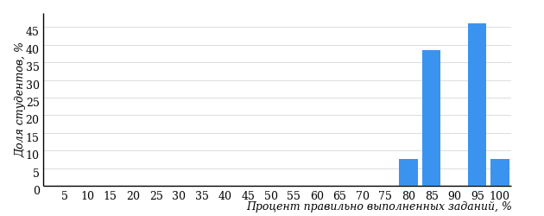

Процент выполненных  заданий | Количество студентов | Процент студентов
[80%-100%] | 12 | 92%
[60%-80%) | 1 | 8%
[40%-60%) | 0 | 0%
[0%-40%) | 0 | 0%
Всего | 13 | 100%

Картакоэффициентоврешаемостизаданий
Дисциплина: Культурология
ООП: 130503.65 «Разработка и эксплуатация нефтяных и газовых месторождений»
Группа: О-090600-41
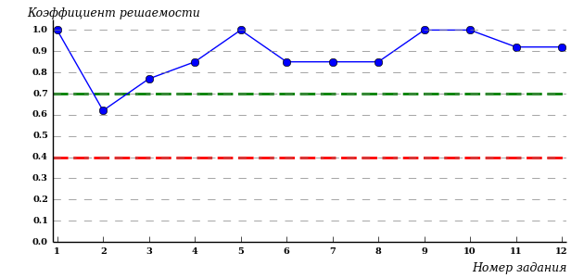

Коэффициенты решаемости  заданий | Количество заданий | Процент заданий
[0,5 ; 1] | 12 | 100%
[0,4 ; 0,5) | 0 | 0%
[0 ; 0,4) | 0 | 0%
Карта коэффициентов решаемости заданий показывает, что данным контингентом студентов
все задания выполнены на высоком уровне.

Карта коэффициентов освоения ДЕ
Дисциплина: Культурология
ООП: 130503.65 «Разработка и эксплуатация нефтяных и газовых месторождений»
Группа: О-090600-41
Карта коэффициентов освоения ДЕ дисциплины показывает, что данным контингентом студентов
освоены на достаточном уровне все дидактические единицы.

Основная образовательная программа
130504.65 «Бурение нефтяных и газовых скважин»

Требования ГОС ВПО к обязательному минимуму
содержания основной образовательной программы
Дисциплина: Культурология
ООП: 130504.65 «Бурение нефтяных и газовых скважин»
ГСЭ.Ф | Федеральный компонент | 852
ГСЭ.Ф.04 | Культурология:  структура и состав современного культурологического знания; культурология и философия культуры; социология культуры; культурная антропология; культурология и история культуры; теоретическая и прикладная культурология; методы культурологических исследований; основные понятия культурологии: культура, цивилизация, морфология культуры, функции культуры, субъект культуры, культурогенез, динамика культуры, язык и символы культуры, культурные коды, межкультурные коммуникации, культурные ценности и нормы, культурные традиции, культурная картина мира, социальные институты культуры, культурная самоидентичность, культурная модернизация; типология культур; этническая и национальная, элитарная и массовая культуры; восточные и западные типы культур; специфические и ²серединные⌡ культуры; локальные культуры; место и роль России в мировой культуре; тенденции культурной универсализации в мировом современном процессе; культура и природа; культура и общество; культура и глобальные проблемы современности; культура и личность; инкультурация и социализация. | -

Структура педагогических измерительных материалов (ПИМ)
Дисциплина: Культурология
ООП: 130504.65 «Бурение нефтяных и газовых скважин»
Номер задания | Наименование темы задания
ДЕ 1. Культурология в системе научного знания
1 | Культурология как наука и учебная дисциплина
2 | Культурология в системе наук о человеке, обществе и природе
3 | Структура культурологии
4 | Культура как объект исследования в культурологии
ДЕ 2. Основные понятия культурологии
5 | Ценности и нормы культуры
6 | Культура, как система знаков. Языки культуры
7 | Динамика культуры
8 | Природа, общество, человек, культура, как формы бытия
ДЕ 3. Типология культуры
9 | Основания типологии культуры
10 | Восточный и западный типы культуры
11 | Исторические типы культуры
12 | Место и роль России в мировой культуре

Гистограммаплотностираспределениярезультатов
педагогическихизмерений
Дисциплина: Культурология
ООП: 130504.65 «Бурение нефтяных и газовых скважин»
Группа: О-090800-41
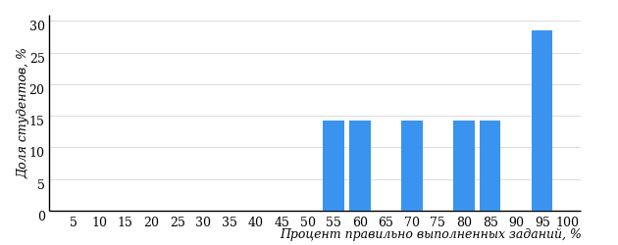

Процент выполненных  заданий | Количество студентов | Процент студентов
[80%-100%] | 3 | 42%
[60%-80%) | 2 | 29%
[40%-60%) | 2 | 29%
[0%-40%) | 0 | 0%
Всего | 7 | 100%

Картакоэффициентоврешаемостизаданий
Дисциплина: Культурология
ООП: 130504.65 «Бурение нефтяных и газовых скважин»
Группа: О-090800-41
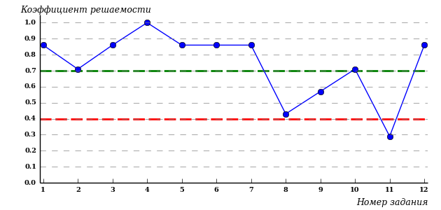

Коэффициенты решаемости  заданий | Количество заданий | Процент заданий
[0,5 ; 1] | 10 | 84%
[0,4 ; 0,5) | 1 | 8%
[0 ; 0,4) | 1 | 8%
Карта коэффициентов решаемости заданий показывает, что данным контингентом студентов
на невысоком уровне выполнены задания по следующим темам:
№8 «Природа, общество, человек, культура, как формы бытия»
на очень низком уровне выполнены задания по следующим темам:
№11 «Исторические типы культуры»

Карта коэффициентов освоения ДЕ
Дисциплина: Культурология
ООП: 130504.65 «Бурение нефтяных и газовых скважин»
Группа: О-090800-41
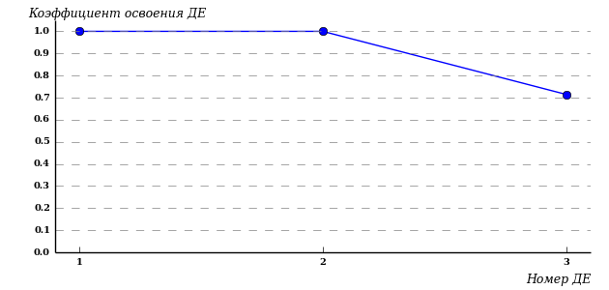
Карта коэффициентов освоения ДЕ дисциплины показывает, что данным контингентом студентов
на недостаточном уровне освоены следующие дидактические единицы:
№3 «Типология культуры»

  - Дисциплина «Экономика»

Втестированииподисциплине «Экономика» принялиучастие57студентовследующихобразовательныхпрограмм: 020501.65 «Картография», 020400.62 «География», 020401.65 «География», 020800.62 «Экология и природопользование».
Результатытестирования31студента (54.4%) полностьюсоответствуюттребованиямГОС-II (освоено 100% дидактическихединицдисциплины).

Диаграмма обобщенных результатов тестирования по дисциплине
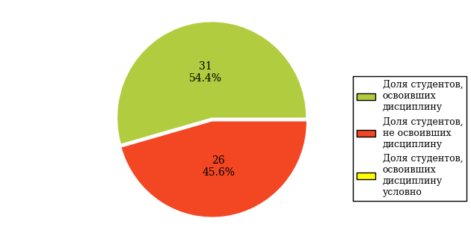

Дисциплина: Экономика
Диаграмма ранжирования ООП вуза по показателю освоения дисциплины
Результаты педагогических измерений показывают, что
- качество подготовки студентов по ООП 020501.65 (О-013700-41), 020501.65 (О-013700-41) соответствует требованиям ГОС-II.
- качество подготовки студентов по ООП 020401.65 (О-012500-41,42), 020400.62 (ОБ-020400-42), 020800.62 (О-013400-41) не соответствует требованиям ГОС-II.

Основная образовательная программа
020400.62 «География»

Требования ГОС ВПО к обязательному минимуму
содержания основной образовательной программы
Дисциплина: Экономика
ООП: 020400.62 «География»
ГСЭ.Ф | Федеральный компонент | 1200
ГСЭ.Ф.11 | Экономика:  Введение в экономическую теорию. Блага. Потребности, ресурсы. Экономический выбор. Экономические отношения. Экономические системы. Основные этапы развития экономической теории. Методы экономической теории. Микроэкономика. Рынок. Спрос и предложение. Потребительские предпочтения и предельная полезность. Факторы спроса. Индивидуальный и рыночный спрос. Эффект дохода и эффект замещения. Эластичность. Предложение и его факторы. Закон убывающей предельной производительности. Эффект масштаба. Виды издержек. Фирма. Выручка и прибыль. Принцип максимизации прибыли. Предложение совершенно-конкурентной фирмы и отрасли. Эффективность конкурентных рынков. Рыночная власть. Монополия. Монополистическая конкуренция. Олигополия. Антимонопольное регулирование. Спрос на факторы производства. Рынок труда. Спрос и предложение труда. Заработная плата и занятость. Рынок капитала. Процентная ставка и инвестиции. Рынок земли. Рента. Общее равновесие и благосостояние. Распределение доходов. Неравенство. Внешние эффекты и общественные блага. Роль государства. Макроэкономика. Национальная экономика как целое. Кругооборот доходов и продуктов. ВВП и способы его измерения. Национальный доход. Располагаемый личный доход. Индексы цен. Безработица и ее формы. Инфляция и ее виды. Экономические циклы. Макроэкономическое равновесие. Совокупный спрос и совокупное предложение. Стабилизационная политика. Равновесие на товарном рынке. Потребление и сбережения. Инвестиции. Государственные расходы и налоги. Эффект мультипликатора. Бюджетно-налоговая политика. Деньги и их функции. Равновесие на денежном рынке. Денежный мультипликатор. Банковская система. Денежно-кредитная политика. Экономический рост и развитие. Международные экономические отношения. Внешняя торговля и торговая политика. Платежный баланс. Валютный курс. Особенности переходной экономики России. Приватизация. Формы собственности. Предпринимательство. Теневая экономика. Рынок труда. Распределение и доходы. Преобразования в социальной сфере. Структурные сдвиги в экономике. Формирование открытой экономики. | 100

Структура педагогических измерительных материалов (ПИМ)
Дисциплина: Экономика
ООП: 020400.62 «География»
Номер задания | Наименование темы задания
ДЕ 1. Введение в экономическую теорию
1 | Предмет и метод экономической теории
2 | Этапы развития экономической теории
3 | Потребности и ресурсы
4 | Общественное производство и экономические отношения
5 | Экономические системы
6 | Собственность: права и формы
ДЕ 2. Микроэкономика
7 | Рынок
8 | Рыночный механизм
9 | Эластичность
10 | Поведение потребителя
11 | Функционирование фирмы
12 | Издержки и прибыль фирм
13 | Конкуренция
14 | Монополия
15 | Несовершенная конкуренция
16 | Рынок капитала
17 | Рынок труда
18 | Рынок земли
19 | Доходы: формирование, распределение и неравенство
20 | Внешние эффекты и общественные блага
ДЕ 3. Макроэкономика
21 | СНС и макроэкономические показатели
22 | Макроэкономическое равновесие
23 | Потребление и сбережение
24 | Инвестиции
25 | Инфляция и ее виды
26 | Безработица и ее формы
27 | Государственные расходы и налоги
28 | Бюджетно-налоговая политика
29 | Деньги и их функции
30 | Банковская система
31 | Денежно-кредитная политика
32 | Экономические циклы
33 | Экономический рост
34 | Международные экономические отношения
35 | Внешняя торговля и торговая политика
36 | Макроэкономические проблемы переходной экономики

Гистограммаплотностираспределениярезультатов
педагогическихизмерений
Дисциплина: Экономика
ООП: 020400.62 «География»
Группа: ОБ-020400-42
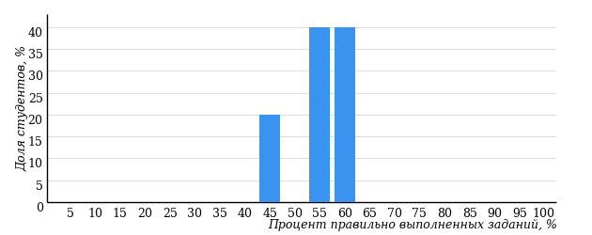

Процент выполненных  заданий | Количество студентов | Процент студентов
[80%-100%] | 0 | 0%
[60%-80%) | 0 | 0%
[40%-60%) | 5 | 100%
[0%-40%) | 0 | 0%
Всего | 5 | 100%

Картакоэффициентоврешаемостизаданий
Дисциплина: Экономика
ООП: 020400.62 «География»
Группа: ОБ-020400-42
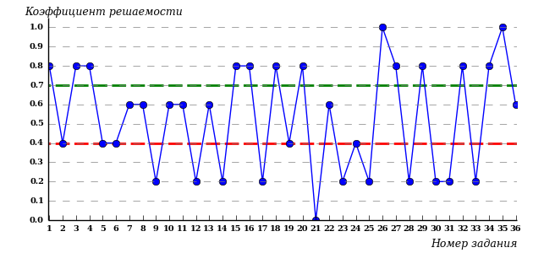

Коэффициенты решаемости  заданий | Количество заданий | Процент заданий
[0,5 ; 1] | 20 | 57%
[0,4 ; 0,5) | 5 | 13%
[0 ; 0,4) | 11 | 30%
Карта коэффициентов решаемости заданий показывает, что данным контингентом студентов
на невысоком уровне выполнены задания по следующим темам:
№2 «Этапы развития экономической теории»
№5 «Экономические системы»
№6 «Собственность: права и формы»
№19 «Доходы: формирование, распределение и неравенство»
№24 «Инвестиции»
на очень низком уровне выполнены задания по следующим темам:
№9 «Эластичность»
№12 «Издержки и прибыль фирм»
№14 «Монополия»
№17 «Рынок труда»
№21 «СНС и макроэкономические показатели»
№23 «Потребление и сбережение»
№25 «Инфляция и ее виды»
№28 «Бюджетно-налоговая политика»
№30 «Банковская система»
№31 «Денежно-кредитная политика»
№33 «Экономический рост»

Карта коэффициентов освоения ДЕ
Дисциплина: Экономика
ООП: 020400.62 «География»
Группа: ОБ-020400-42
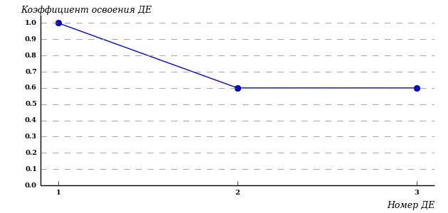
Карта коэффициентов освоения ДЕ дисциплины показывает, что данным контингентом студентов
на недостаточном уровне освоены следующие дидактические единицы:
№2 «Микроэкономика»
№3 «Макроэкономика»

Основная образовательная программа
020401.65 «География»

Требования ГОС ВПО к обязательному минимуму
содержания основной образовательной программы
Дисциплина: Экономика
ООП: 020401.65 «География»
ГСЭ.Ф | Федеральный компонент | 1200
ГСЭ.Ф.11 | Экономика:  Введение в экономическую теорию. Блага. Потребности, ресурсы. Экономический выбор. Экономические отношения. Экономические системы. Основные этапы развития экономической теории. Методы экономической теории. Микроэкономика. Рынок. Спрос и предложение. Потребительские предпочтения и предельная полезность. Факторы спроса. Индивидуальный и рыночный спрос. Эффект дохода и эффект замещения. Эластичность. Предложение и его факторы. Закон убывающей предельной производительности. Эффект масштаба. Виды издержек. Фирма. Выручка и прибыль. Принцип максимизации прибыли. Предложение совершенно-конкурентной фирмы и отрасли. Эффективность конкурентных рынков. Рыночная власть. Монополия. Монополистическая конкуренция. Олигополия. Антимонопольное регулирование. Спрос на факторы производства. Рынок труда. Спрос и предложение труда. Заработная плата и занятость. Рынок капитала. Процентная ставка и инвестиции. Рынок земли. Рента. Общее равновесие и благосостояние. Распределение доходов. Неравенство. Внешние эффекты и общественные блага. Роль государства. Макроэкономика. Национальная экономика как целое. Кругооборот доходов и продуктов. ВВП и способы его измерения. Национальный доход. Располагаемый личный доход. Индексы цен. Безработица и ее формы. Инфляция и ее виды. Экономические циклы. Макроэкономическое равновесие. Совокупный спрос и совокупное предложение. Стабилизационная политика. Равновесие на товарном рынке. Потребление и сбережения. Инвестиции. Государственные расходы и налоги. Эффект мультипликатора. Бюджетно-налоговая политика. Деньги и их функции. Равновесие на денежном рынке. Денежный мультипликатор. Банковская система. Денежно-кредитная политика. Экономический рост и развитие. Международные экономические отношения. Внешняя торговля и торговая политика. Платежный баланс. Валютный курс. Особенности переходной экономики России. Приватизация. Формы собственности. Предпринимательство. Теневая экономика. Рынок труда. Распределение и доходы. Преобразования в социальной сфере. Структурные сдвиги в экономике. Формирование открытой экономики. | 100

Структура педагогических измерительных материалов (ПИМ)
Дисциплина: Экономика
ООП: 020401.65 «География»
Номер задания | Наименование темы задания
ДЕ 1. Введение в экономическую теорию
1 | Предмет и метод экономической теории
2 | Этапы развития экономической теории
3 | Потребности и ресурсы
4 | Общественное производство и экономические отношения
5 | Экономические системы
6 | Собственность: права и формы
ДЕ 2. Микроэкономика
7 | Рынок
8 | Рыночный механизм
9 | Эластичность
10 | Поведение потребителя
11 | Функционирование фирмы
12 | Издержки и прибыль фирм
13 | Конкуренция
14 | Монополия
15 | Несовершенная конкуренция
16 | Рынок капитала
17 | Рынок труда
18 | Рынок земли
19 | Доходы: формирование, распределение и неравенство
20 | Внешние эффекты и общественные блага
ДЕ 3. Макроэкономика
21 | СНС и макроэкономические показатели
22 | Макроэкономическое равновесие
23 | Потребление и сбережение
24 | Инвестиции
25 | Инфляция и ее виды
26 | Безработица и ее формы
27 | Государственные расходы и налоги
28 | Бюджетно-налоговая политика
29 | Деньги и их функции
30 | Банковская система
31 | Денежно-кредитная политика
32 | Экономические циклы
33 | Экономический рост
34 | Международные экономические отношения
35 | Внешняя торговля и торговая политика
36 | Макроэкономические проблемы переходной экономики

Гистограммаплотностираспределениярезультатов
педагогическихизмерений
Дисциплина: Экономика
ООП: 020401.65 «География»
Группа: О-012500-41,42
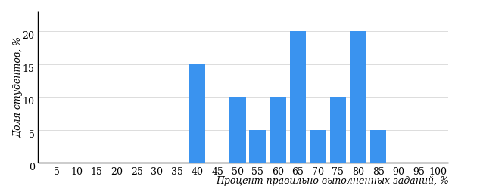

Процент выполненных  заданий | Количество студентов | Процент студентов
[80%-100%] | 1 | 5%
[60%-80%) | 11 | 55%
[40%-60%) | 5 | 25%
[0%-40%) | 3 | 15%
Всего | 20 | 100%

Картакоэффициентоврешаемостизаданий
Дисциплина: Экономика
ООП: 020401.65 «География»
Группа: О-012500-41,42
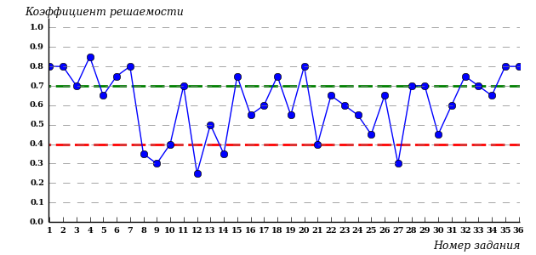

Коэффициенты решаемости  заданий | Количество заданий | Процент заданий
[0,5 ; 1] | 27 | 76%
[0,4 ; 0,5) | 4 | 11%
[0 ; 0,4) | 5 | 13%
Карта коэффициентов решаемости заданий показывает, что данным контингентом студентов
на невысоком уровне выполнены задания по следующим темам:
№10 «Поведение потребителя»
№21 «СНС и макроэкономические показатели»
№25 «Инфляция и ее виды»
№30 «Банковская система»
на очень низком уровне выполнены задания по следующим темам:
№8 «Рыночный механизм»
№9 «Эластичность»
№12 «Издержки и прибыль фирм»
№14 «Монополия»
№27 «Государственные расходы и налоги»

Карта коэффициентов освоения ДЕ
Дисциплина: Экономика
ООП: 020401.65 «География»
Группа: О-012500-41,42
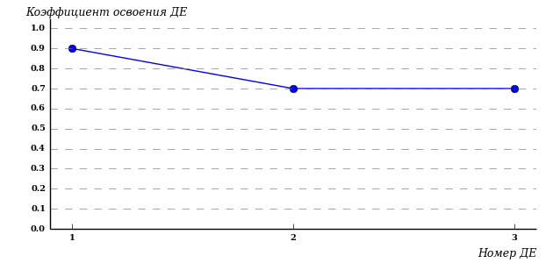
Карта коэффициентов освоения ДЕ дисциплины показывает, что данным контингентом студентов
на недостаточном уровне освоены следующие дидактические единицы:
№2 «Микроэкономика»
№3 «Макроэкономика»

Основная образовательная программа
020501.65 «Картография»

Требования ГОС ВПО к обязательному минимуму
содержания основной образовательной программы
Дисциплина: Экономика
ООП: 020501.65 «Картография»
ГСЭ.Ф | Федеральный компонент | 1200
ГСЭ.Ф.11 | Экономика:  Введение в экономическую теорию. Блага. Потребности, ресурсы. Экономический выбор. Экономические отношения. Экономические системы. Основные этапы развития экономической теории. Методы экономической теории. Микроэкономика. Рынок. Спрос и предложение. Потребительские предпочтения и предельная полезность. Факторы спроса. Индивидуальный и рыночный спрос. Эффект дохода и эффект замещения. Эластичность. Предложение и его факторы. Закон убывающей предельной производительности. Эффект масштаба. Виды издержек. Фирма. Выручка и прибыль. Принцип максимизации прибыли. Предложение совершенно-конкурентной фирмы и отрасли. Эффективность конкурентных рынков. Рыночная власть. Монополия. Монополистическая конкуренция. Олигополия. Антимонопольное регулирование. Спрос на факторы производства. Рынок труда. Спрос и предложение труда. Заработная плата и занятость. Рынок капитала. Процентная ставка и инвестиции. Рынок земли. Рента. Общее равновесие и благосостояние. Распределение доходов. Неравенство. Внешние эффекты и общественные блага. Роль государства. Макроэкономика. Национальная экономика как целое. Кругооборот доходов и продуктов. ВВП и способы его измерения. Национальный доход. Располагаемый личный доход. Индексы цен. Безработица и ее формы. Инфляция и ее виды. Экономические циклы. Макроэкономическое равновесие. Совокупный спрос и совокупное предложение. Стабилизационная политика. Равновесие на товарном рынке. Потребление и сбережения. Инвестиции. Государственные расходы и налоги. Эффект мультипликатора. Бюджетно-налоговая политика. Деньги и их функции. Равновесие на денежном рынке. Денежный мультипликатор. Банковская система. Денежно-кредитная политика. Экономический рост и развитие. Международные экономические отношения. Внешняя торговля и торговая политика. Платежный баланс. Валютный курс. Особенности переходной экономики России. Приватизация. Формы собственности. Предпринимательство. Теневая экономика. Рынок труда. Распределение и доходы. Преобразования в социальной сфере. Структурные сдвиги в экономике. Формирование открытой экономики. | 110

Структура педагогических измерительных материалов (ПИМ)
Дисциплина: Экономика
ООП: 020501.65 «Картография»
Номер задания | Наименование темы задания
ДЕ 1. Введение в экономическую теорию
1 | Предмет и метод экономической теории
2 | Этапы развития экономической теории
3 | Потребности и ресурсы
4 | Общественное производство и экономические отношения
5 | Экономические системы
6 | Собственность: права и формы
ДЕ 2. Микроэкономика
7 | Рынок
8 | Рыночный механизм
9 | Эластичность
10 | Поведение потребителя
11 | Функционирование фирмы
12 | Издержки и прибыль фирм
13 | Конкуренция
14 | Монополия
15 | Несовершенная конкуренция
16 | Рынок капитала
17 | Рынок труда
18 | Рынок земли
19 | Доходы: формирование, распределение и неравенство
20 | Внешние эффекты и общественные блага
ДЕ 3. Макроэкономика
21 | СНС и макроэкономические показатели
22 | Макроэкономическое равновесие
23 | Потребление и сбережение
24 | Инвестиции
25 | Инфляция и ее виды
26 | Безработица и ее формы
27 | Государственные расходы и налоги
28 | Бюджетно-налоговая политика
29 | Деньги и их функции
30 | Банковская система
31 | Денежно-кредитная политика
32 | Экономические циклы
33 | Экономический рост
34 | Международные экономические отношения
35 | Внешняя торговля и торговая политика
36 | Макроэкономические проблемы переходной экономики

Гистограммаплотностираспределениярезультатов
педагогическихизмерений
Дисциплина: Экономика
ООП: 020501.65 «Картография»
Группа: О-013700-41
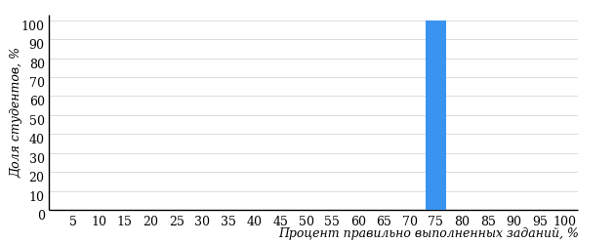

Процент выполненных  заданий | Количество студентов | Процент студентов
[80%-100%] | 0 | 0%
[60%-80%) | 1 | 100%
[40%-60%) | 0 | 0%
[0%-40%) | 0 | 0%
Всего | 1 | 100%

Картакоэффициентоврешаемостизаданий
Дисциплина: Экономика
ООП: 020501.65 «Картография»
Группа: О-013700-41
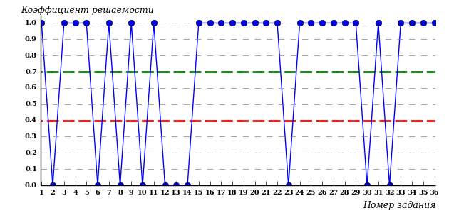

Коэффициенты решаемости  заданий | Количество заданий | Процент заданий
[0,5 ; 1] | 26 | 73%
[0,4 ; 0,5) | 0 | 0%
[0 ; 0,4) | 10 | 27%
Карта коэффициентов решаемости заданий показывает, что данным контингентом студентов
на очень низком уровне выполнены задания по следующим темам:
№2 «Этапы развития экономической теории»
№6 «Собственность: права и формы»
№8 «Рыночный механизм»
№10 «Поведение потребителя»
№12 «Издержки и прибыль фирм»
№13 «Конкуренция»
№14 «Монополия»
№23 «Потребление и сбережение»
№30 «Банковская система»
№32 «Экономические циклы»

Карта коэффициентов освоения ДЕ
Дисциплина: Экономика
ООП: 020501.65 «Картография»
Группа: О-013700-41
Карта коэффициентов освоения ДЕ дисциплины показывает, что данным контингентом студентов
освоены на достаточном уровне все дидактические единицы.

Гистограммаплотностираспределениярезультатов
педагогическихизмерений
Дисциплина: Экономика
ООП: 020501.65 «Картография»
Группа: О-013700-41
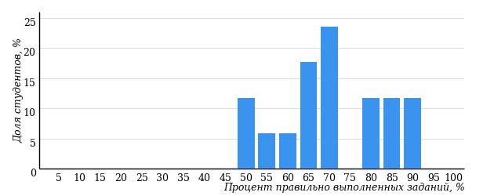

Процент выполненных  заданий | Количество студентов | Процент студентов
[80%-100%] | 4 | 24%
[60%-80%) | 9 | 52%
[40%-60%) | 4 | 24%
[0%-40%) | 0 | 0%
Всего | 17 | 100%

Картакоэффициентоврешаемостизаданий
Дисциплина: Экономика
ООП: 020501.65 «Картография»
Группа: О-013700-41
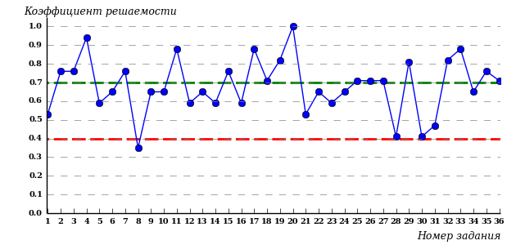

Коэффициенты решаемости  заданий | Количество заданий | Процент заданий
[0,5 ; 1] | 32 | 90%
[0,4 ; 0,5) | 3 | 8%
[0 ; 0,4) | 1 | 2%
Карта коэффициентов решаемости заданий показывает, что данным контингентом студентов
на невысоком уровне выполнены задания по следующим темам:
№28 «Бюджетно-налоговая политика»
№30 «Банковская система»
№31 «Денежно-кредитная политика»
на очень низком уровне выполнены задания по следующим темам:
№8 «Рыночный механизм»

Карта коэффициентов освоения ДЕ
Дисциплина: Экономика
ООП: 020501.65 «Картография»
Группа: О-013700-41
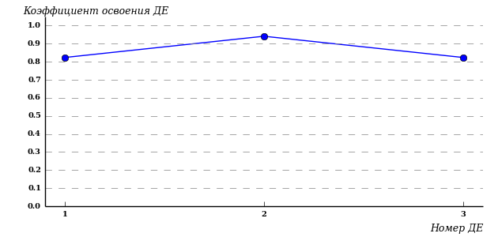
Карта коэффициентов освоения ДЕ дисциплины показывает, что данным контингентом студентов
освоены на достаточном уровне все дидактические единицы.

Основная образовательная программа
020800.62 «Экология и природопользование»

Требования ГОС ВПО к обязательному минимуму
содержания основной образовательной программы
Дисциплина: Экономика
ООП: 020800.62 «Экология и природопользование»
ГСЭ.Ф | Федеральный компонент | 1200
ГСЭ.Ф.11 | Экономика:  Введение в экономическую теорию. Блага. Потребности, ресурсы. Экономический выбор. Экономические отношения. Экономические системы. Основные этапы развития экономической теории. Методы экономической теории. Микроэкономика. Рынок. Спрос и предложение. Потребительские предпочтения и предельная полезность. Факторы спроса. Индивидуальный и рыночный спрос. Эффект дохода и эффект замещения. Эластичность. Предложение и его факторы. Закон убывающей предельной производительности. Эффект масштаба. Виды издержек. Фирма. Выручка и прибыль. Принцип максимизации прибыли. Предложение совершенно-конкурентной фирмы и отрасли. Эффективность конкурентных рынков. Рыночная власть. Монополия. Монополистическая конкуренция. Олигополия. Антимонопольное регулирование. Спрос на факторы производства. Рынок труда. Спрос и предложение труда. Заработная плата и занятость. Рынок капитала. Процентная ставка и инвестиции. Рынок земли. Рента. Общее равновесие и благосостояние. Распределение доходов. Неравенство. Внешние эффекты и общественные блага. Роль государства. Макроэкономика. Национальная экономика как целое. Кругооборот доходов и продуктов. ВВП и способы его измерения. Национальный доход. Располагаемый личный доход. Индексы цен. Безработица и ее формы. Инфляция и ее виды. Экономические циклы. Макроэкономическое равновесие. Совокупный спрос и совокупное предложение. Стабилизационная политика. Равновесие на товарном рынке. Потребление и сбережения. Инвестиции. Государственные расходы и налоги. Эффект мультипликатора. Бюджетно-налоговая политика. Деньги и их функции. Равновесие на денежном рынке. Денежный мультипликатор. Банковская система. Денежно-кредитная политика. Экономический рост и развитие. Международные экономические отношения. Внешняя торговля и торговая политика. Платежный баланс. Валютный курс. Особенности переходной экономики России. Приватизация. Формы собственности. Предпринимательство. Теневая экономика. Рынок труда. Распределение и доходы. Преобразования в социальной сфере. Структурные сдвиги в экономике. Формирование открытой экономики. | 100

Структура педагогических измерительных материалов (ПИМ)
Дисциплина: Экономика
ООП: 020800.62 «Экология и природопользование»
Номер задания | Наименование темы задания
ДЕ 1. Введение в экономическую теорию
1 | Предмет и метод экономической теории
2 | Этапы развития экономической теории
3 | Потребности и ресурсы
4 | Общественное производство и экономические отношения
5 | Экономические системы
6 | Собственность: права и формы
ДЕ 2. Микроэкономика
7 | Рынок
8 | Рыночный механизм
9 | Эластичность
10 | Поведение потребителя
11 | Функционирование фирмы
12 | Издержки и прибыль фирм
13 | Конкуренция
14 | Монополия
15 | Несовершенная конкуренция
16 | Рынок капитала
17 | Рынок труда
18 | Рынок земли
19 | Доходы: формирование, распределение и неравенство
20 | Внешние эффекты и общественные блага
ДЕ 3. Макроэкономика
21 | СНС и макроэкономические показатели
22 | Макроэкономическое равновесие
23 | Потребление и сбережение
24 | Инвестиции
25 | Инфляция и ее виды
26 | Безработица и ее формы
27 | Государственные расходы и налоги
28 | Бюджетно-налоговая политика
29 | Деньги и их функции
30 | Банковская система
31 | Денежно-кредитная политика
32 | Экономические циклы
33 | Экономический рост
34 | Международные экономические отношения
35 | Внешняя торговля и торговая политика
36 | Макроэкономические проблемы переходной экономики

Гистограммаплотностираспределениярезультатов
педагогическихизмерений
Дисциплина: Экономика
ООП: 020800.62 «Экология и природопользование»
Группа: О-013400-41
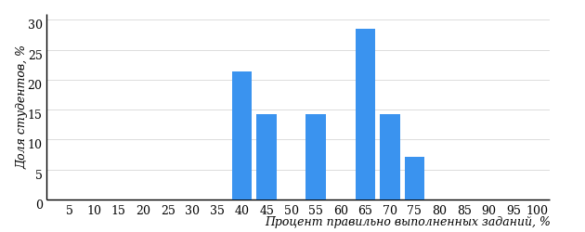

Процент выполненных  заданий | Количество студентов | Процент студентов
[80%-100%] | 0 | 0%
[60%-80%) | 7 | 50%
[40%-60%) | 4 | 29%
[0%-40%) | 3 | 21%
Всего | 14 | 100%

Картакоэффициентоврешаемостизаданий
Дисциплина: Экономика
ООП: 020800.62 «Экология и природопользование»
Группа: О-013400-41
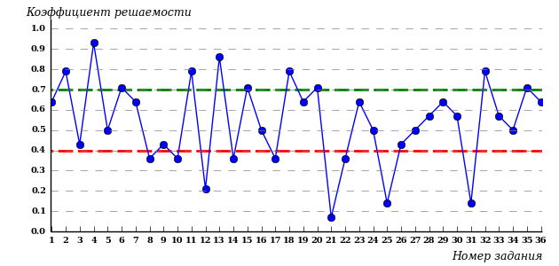

Коэффициенты решаемости  заданий | Количество заданий | Процент заданий
[0,5 ; 1] | 24 | 67%
[0,4 ; 0,5) | 3 | 8%
[0 ; 0,4) | 9 | 25%
Карта коэффициентов решаемости заданий показывает, что данным контингентом студентов
на невысоком уровне выполнены задания по следующим темам:
№3 «Потребности и ресурсы»
№9 «Эластичность»
№26 «Безработица и ее формы»
на очень низком уровне выполнены задания по следующим темам:
№8 «Рыночный механизм»
№10 «Поведение потребителя»
№12 «Издержки и прибыль фирм»
№14 «Монополия»
№17 «Рынок труда»
№21 «СНС и макроэкономические показатели»
№22 «Макроэкономическое равновесие»
№25 «Инфляция и ее виды»
№31 «Денежно-кредитная политика»

Карта коэффициентов освоения ДЕ
Дисциплина: Экономика
ООП: 020800.62 «Экология и природопользование»
Группа: О-013400-41
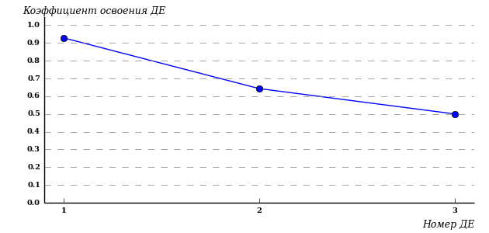
Карта коэффициентов освоения ДЕ дисциплины показывает, что данным контингентом студентов
на недостаточном уровне освоены следующие дидактические единицы:
№2 «Микроэкономика»
№3 «Макроэкономика»

  - Дисциплина «Теоретические основы электротехники, основы теории цепей»

Втестированииподисциплине «Теоретические основы электротехники, основы теории цепей» принялиучастие18студентовследующихобразовательныхпрограмм: 140202.65 «Нетрадиционные и возобновляемые источники энергии».
Результаты тестирования студентов таковы, что ни один студент полностью не выполнил требования ГОС-II.

Диаграмма обобщенных результатов тестирования по дисциплине
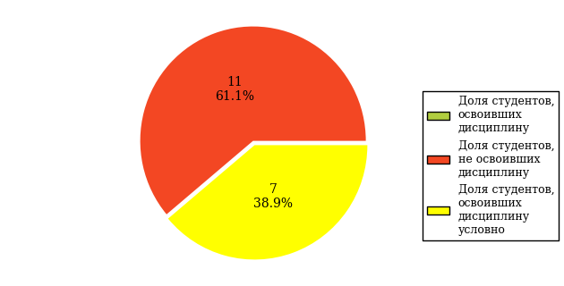

Дисциплина: Теоретические основы электротехники, основы теории цепей
Диаграмма ранжирования ООП вуза по показателю освоения дисциплины
Результаты педагогических измерений показывают, что
- качество подготовки студентов по ООП 140202.65 (О-100900-41) не соответствует требованиям ГОС-II.

Основная образовательная программа
140202.65 «Нетрадиционные и возобновляемые источники энергии»

Требования ГОС ВПО к обязательному минимуму
содержания основной образовательной программы
Дисциплина: Теоретические основы электротехники, основы теории цепей
ООП: 140202.65 «Нетрадиционные и возобновляемые источники энергии»
ОПД.Ф | Федеральный компонент | 2280
ОПД.Ф.04.01 | Теоретические основы электротехники, основы теории цепей:  физические основы электротехники; уравнения электромагнитного поля; законы электрических цепей; цепи синусоидального тока; трехфазные цепи; расчет цепей при периодических несинусоидальных воз действиях; многополюсники; переходные процессы в линейных цепях; нелинейные электрические и магнитные цепи; цепи с распределенными параметрами; теория электромагнитного поля; электростатическое поле; стационарное электрическое поле; магнитное поле; аналитические и численные методы расчета электрических и магнитных полей; переменное электромагнитное поле; поверхностный эффект и эффект близости; электромагнитное экранирование; | 400

Структура педагогических измерительных материалов (ПИМ)
Дисциплина: Теоретические основы электротехники, основы теории цепей
ООП: 140202.65 «Нетрадиционные и возобновляемые источники энергии»
Номер задания | Наименование темы задания
ДЕ 1. Основные понятия и законы электрических и магнитных цепей, физические основы электротехники
1 | Физические основы электротехники
2 | Элементы электрических цепей
3 | Топологические понятия
4 | Основные законы электрических цепей
ДЕ 2. Методы анализа электрических и магнитных цепей
5 | Эквивалентные преобразования линейных электрических цепей
6 | Метод контурных токов
7 | Метод эквивалентного генератора
8 | Баланс мощностей
9 | Методы анализа нелинейных резистивных цепей постоянного тока
10 | Метод анализа магнитных цепей с постоянными магнитными потоками
ДЕ 3. Теория электрических и магнитных цепей переменного тока
11 | Способы представления синусоидальных электрических величин
12 | Пассивный двухполюсник в цепи синусоидального тока
13 | Резонансные явления в линейных электрических цепях синусоидального тока
14 | Расчет электрических цепей при периодических несинусоидальных воздействиях
15 | Трехфазные цепи
16 | Нелинейные цепи переменного тока
ДЕ 4. Переходные процессы в линейных электрических цепях и методы их расчета
17 | Основные понятия и законы
18 | Расчет переходных процессов в R-L цепях первого порядка
19 | Расчет переходных процессов в R-С цепях первого порядка
20 | Расчет переходных процессов в цепях второго порядка
ДЕ 5. Методы анализа линейных цепей с многополюсными элементами и цепей с распределенными параметрами
21 | Основные определения и классификация четырехполюсников
22 | Уравнения и режимы работы четырехполюсников
23 | Характеристические параметры и передаточные функции четырехполюсников
24 | Цепи с распределенными параметрами
ДЕ 6. Теория электромагнитного поля
25 | Уравнения электромагнитного поля
26 | Электростатическое поле
27 | Стационарные электрические и магнитные поля
28 | Переменные электромагнитные поля в проводящей среде и диэлектрике
ДЕ 7. Электромагнитные устройства и основы электроники
29 | Трансформаторы
30 | Электрические машины
31 | Элементная база современных электронных устройств
32 | Электронные устройства

Гистограммаплотностираспределениярезультатов
педагогическихизмерений
Дисциплина: Теоретические основы электротехники, основы теории цепей
ООП: 140202.65 «Нетрадиционные и возобновляемые источники энергии»
Группа: О-100900-41
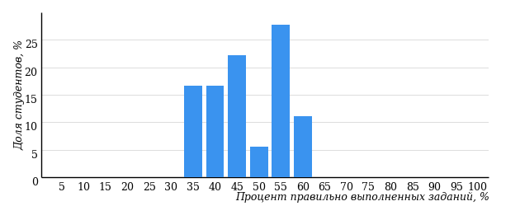

Процент выполненных  заданий | Количество студентов | Процент студентов
[80%-100%] | 0 | 0%
[60%-80%) | 0 | 0%
[40%-60%) | 12 | 67%
[0%-40%) | 6 | 33%
Всего | 18 | 100%

Картакоэффициентоврешаемостизаданий
Дисциплина: Теоретические основы электротехники, основы теории цепей
ООП: 140202.65 «Нетрадиционные и возобновляемые источники энергии»
Группа: О-100900-41
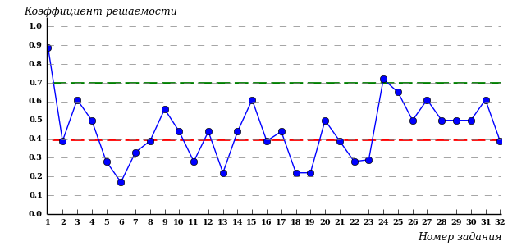

Коэффициенты решаемости  заданий | Количество заданий | Процент заданий
[0,5 ; 1] | 14 | 45%
[0,4 ; 0,5) | 4 | 12%
[0 ; 0,4) | 14 | 43%
Карта коэффициентов решаемости заданий показывает, что данным контингентом студентов
на невысоком уровне выполнены задания по следующим темам:
№10 «Метод анализа магнитных цепей с постоянными магнитными потоками»
№12 «Пассивный двухполюсник в цепи синусоидального тока»
№14 «Расчет электрических цепей при периодических несинусоидальных воздействиях»
№17 «Основные понятия и законы»
на очень низком уровне выполнены задания по следующим темам:
№2 «Элементы электрических цепей»
№5 «Эквивалентные преобразования линейных электрических цепей»
№6 «Метод контурных токов»
№7 «Метод эквивалентного генератора»
№8 «Баланс мощностей»
№11 «Способы представления синусоидальных электрических величин»
№13 «Резонансные явления в линейных электрических цепях синусоидального тока»
№16 «Нелинейные цепи переменного тока»
№18 «Расчет переходных процессов в R-L цепях первого порядка»
№19 «Расчет переходных процессов в R-С цепях первого порядка»
№21 «Основные определения и классификация четырехполюсников»
№22 «Уравнения и режимы работы четырехполюсников»
№23 «Характеристические параметры и передаточные функции четырехполюсников»
№32 «Электронные устройства»

Карта коэффициентов освоения ДЕ
Дисциплина: Теоретические основы электротехники, основы теории цепей
ООП: 140202.65 «Нетрадиционные и возобновляемые источники энергии»
Группа: О-100900-41
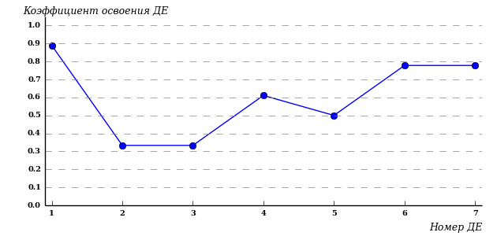
Карта коэффициентов освоения ДЕ дисциплины показывает, что данным контингентом студентов
на недостаточном уровне освоены следующие дидактические единицы:
№4 «Переходные процессы в линейных электрических цепях и методы их расчета»
№5 «Методы анализа линейных цепей с многополюсными элементами и цепей с распределенными параметрами»
№6 «Теория электромагнитного поля»
№7 «Электромагнитные устройства и основы электроники»
практически не освоены следующие дидактические единицы:
№2 «Методы анализа электрических и магнитных цепей»
№3 «Теория электрических и магнитных цепей переменного тока»

  - Дисциплина «Материаловедение, технология конструкционных материалов»

Втестированииподисциплине «Материаловедение, технология конструкционных материалов» принялиучастие15студентовследующихобразовательныхпрограмм: 280103.65 «Защита в чрезвычайных ситуациях».
Результатытестирования12студентов (80.0%) полностьюсоответствуюттребованиямГОС-II (освоено 100% дидактическихединицдисциплины).

Диаграмма обобщенных результатов тестирования по дисциплине
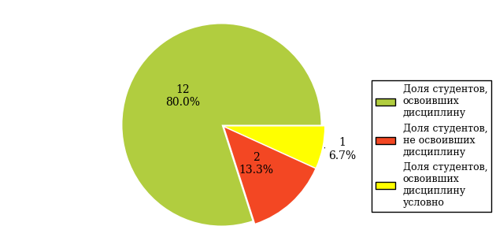

Дисциплина: Материаловедение, технология конструкционных материалов
Диаграмма ранжирования ООП вуза по показателю освоения дисциплины
Результаты педагогических измерений показывают, что
- качество подготовки студентов по ООП 280103.65 (О-330600-51) соответствует требованиям ГОС-II.

Основная образовательная программа
280103.65 «Защита в чрезвычайных ситуациях»

Требования ГОС ВПО к обязательному минимуму
содержания основной образовательной программы
Дисциплина: Материаловедение, технология конструкционных материалов
ООП: 280103.65 «Защита в чрезвычайных ситуациях»
ОПД.Ф | Федеральный компонент | 1496
ОПД.Ф.05 | Материаловедение, технология конструкционных материалов:  Материаловедение: строение металлов, диффузионные процессы в металле, формирование структуры металлов и сплавов при кристаллизации, пластическая деформация, влияние нагрева на структуру и свойства деформированного металла, механические свойства металлов и сплавов. Конструкционные металлы и сплавы. Теория и технология термической обработки стали. Химико-термическая обработка. Жаропрочные, износостойкие, инструментальные и штамповочные сплавы. Электротехнические материалы, резина, пластмассы. Технология материалов: теоретические и технологические основы производства материалов. Основные методы получения твердых тел. Основы металлургического производства. Основы порошковой металлургии. Напыление материалов. Теория и практика формообразования заготовок. Классификация способов получения заготовок. Производство заготовок способом литья. Производство заготовок пластическим деформированием. Производство неразъемных соединений. Сварочное производство. Физико-химические основы получения сварочного соединения. Пайка материалов. Получение неразъемных соединений склеиванием. Изготовление полуфабрикатов и деталей из композиционных материалов. Физико-технологические основы получения композиционных материалов. Изготовление изделий из металлических композиционных материалов. Особенности получения деталей из композиционных порошковых материалов. Изготовление полуфабрикатов и изделий из эвтектических композиционных материалов. Изготовление деталей из полимерных композиционных материалов. Изготовление резиновых деталей и полуфабрикатов. Формообразование поверхностей деталей резанием, электрофизическими и электрохимическими способами обработки. Кинематические и геометрические параметры процесса резания. Физико-химические основы резания. Обработка лезвийным инструментом. Обработка поверхностей деталей абразивным инструментом. Условие непрерывности и самозатачиваемости. Электрофизические и электрохимические методы обработки поверхностей заготовок. Выбор способа обработки. | 102

Структура педагогических измерительных материалов (ПИМ)
Дисциплина: Материаловедение, технология конструкционных материалов
ООП: 280103.65 «Защита в чрезвычайных ситуациях»
Номер задания | Наименование темы задания
ДЕ 1. Основы строения и свойства материалов. Фазовые превращения
1 | Структура материала
2 | Пластическая деформация и механические свойства металлов
3 | Процесс кристаллизации и фазовые превращения в сплавах. Основные типы диаграмм состояния
4 | Диаграмма "железо - цементит"
ДЕ 2. Основы термической обработки и поверхностного упрочнения сплавов
5 | Основы термической обработки
6 | Отжиг и нормализация стали
7 | Закалка и отпуск стали
8 | Химико-термическая обработка. Поверхностная закалка
ДЕ 3. Конструкционные металлы и сплавы
9 | Конструкционные стали
10 | Чугуны
11 | Медь и сплавы на ее основе
12 | Алюминий и сплавы на его основе
ДЕ 4. Пластмассы, резины, электротехнические материалы
13 | Пластмассы
14 | Резиновые материалы
15 | Материалы с особыми электрическими свойствами
16 | Материалы с особыми магнитными свойствами
ДЕ 5. Основы ТКМ
17 | Основы литейного производства
18 | Основы сварочного производства
19 | Обработка металлов давлением
20 | Основы обработки резанием

Гистограммаплотностираспределениярезультатов
педагогическихизмерений
Дисциплина: Материаловедение, технология конструкционных материалов
ООП: 280103.65 «Защита в чрезвычайных ситуациях»
Группа: О-330600-51
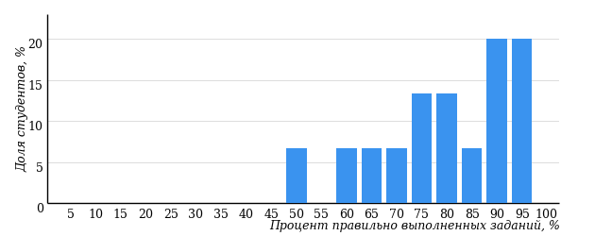

Процент выполненных  заданий | Количество студентов | Процент студентов
[80%-100%] | 7 | 47%
[60%-80%) | 6 | 40%
[40%-60%) | 2 | 13%
[0%-40%) | 0 | 0%
Всего | 15 | 100%

Картакоэффициентоврешаемостизаданий
Дисциплина: Материаловедение, технология конструкционных материалов
ООП: 280103.65 «Защита в чрезвычайных ситуациях»
Группа: О-330600-51
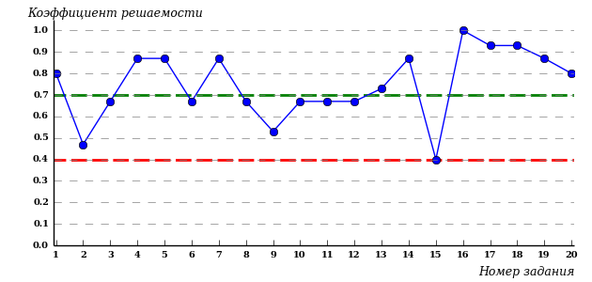

Коэффициенты решаемости  заданий | Количество заданий | Процент заданий
[0,5 ; 1] | 18 | 90%
[0,4 ; 0,5) | 2 | 10%
[0 ; 0,4) | 0 | 0%
Карта коэффициентов решаемости заданий показывает, что данным контингентом студентов
на невысоком уровне выполнены задания по следующим темам:
№2 «Пластическая деформация и механические свойства металлов»
№15 «Материалы с особыми электрическими свойствами»

Карта коэффициентов освоения ДЕ
Дисциплина: Материаловедение, технология конструкционных материалов
ООП: 280103.65 «Защита в чрезвычайных ситуациях»
Группа: О-330600-51
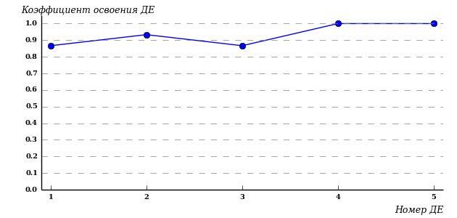
Карта коэффициентов освоения ДЕ дисциплины показывает, что данным контингентом студентов
освоены на достаточном уровне все дидактические единицы.

  - Дисциплина «Бухгалтерский учет»

Втестированииподисциплине «Бухгалтерский учет» принялиучастие17студентовследующихобразовательныхпрограмм: 080502.65 «Экономика и управление на предприятии (по отраслям)».
Результатытестирования16студентов (94.1%) полностьюсоответствуюттребованиямГОС-II (освоено 100% дидактическихединицдисциплины).

Диаграмма обобщенных результатов тестирования по дисциплине
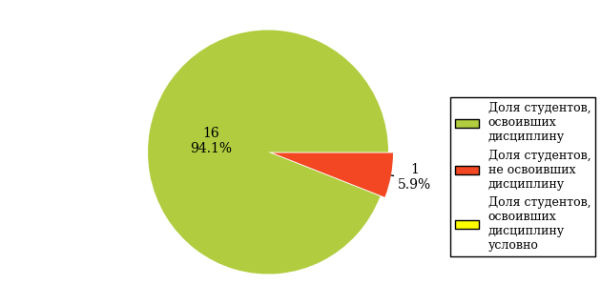

Дисциплина: Бухгалтерский учет
Диаграмма ранжирования ООП вуза по показателю освоения дисциплины
Результаты педагогических измерений показывают, что
- качество подготовки студентов по ООП 080502.65 (О-060800-41н) соответствует требованиям ГОС-II.

Основная образовательная программа
080502.65 «Экономика и управление на предприятии (по отраслям)»

Требования ГОС ВПО к обязательному минимуму
содержания основной образовательной программы
Дисциплина: Бухгалтерский учет
ООП: 080502.65 «Экономика и управление на предприятии (по отраслям)»
ОПД.Ф | Федеральный компонент | 2346
ОПД.Ф.03 | Бухгалтерский учет:  Сущность и виды учета; предмет и метод бухгалтерского учета; счета и двойная запись, балансовое обобщение, документация и документооборот, калькуляция, оценка капитала. Бухгалтерский учет как информационная система, его правовое и методическое обеспечение. Международная система финансовой (бухгалтерской) отчетности: сущность, принципы; гармонизация национальных моделей учета: российской, североамериканской (GAAP), континентальной и др. Бухгалтерский учет: цели, концепции и принципы. Учет основных средств и нематериальных активов; учет материальных оборотных активов; учет заработной платы; учет денежных средств; учет текущих обязательств и расчетов; учет затрат на производство продукции (работ, услуг); учет реализации продукции (работ, услуг); учет финансовых результатов от реализации продукции (работ, услуг) и распределения прибыли; учет финансовых вложений; состав и содержание бухгалтерской (финансовой) отчетности. Цели и концепции управленческого учета, организация управленческого учета в зависимости от технологии и организации производства, основы калькулирования себестоимости продукции, модели формирования издержек в управленческом учете. | -

Структура педагогических измерительных материалов (ПИМ)
Дисциплина: Бухгалтерский учет
ООП: 080502.65 «Экономика и управление на предприятии (по отраслям)»
Номер задания | Наименование темы задания
ДЕ 1. Теория бухгалтерского учета
1 | Сущность и виды учета. Предмет и метод бухгалтерского учета. Объекты бухгалтерского учета
2 | Организация первичного наблюдения и документация. Инвентаризация имущества и обязательств. Учетные регистры и формы бухгалтерского учета
3 | Бухгалтерский баланс. Счета и двойная запись. Взаимосвязь счетов бухгалтерского учета и бухгалтерского баланса
4 | Оценка и калькуляция
ДЕ 2. Бухгалтерский финансовый учет
5 | Законодательное регулирование бухгалтерского учета. Принципы учета. Организация бухгалтерского учета и учетная политика
6 | Учет денежных средств
7 | Учет расчетов с контрагентами (дебиторами, кредиторами, персоналом)
8 | Учет основных средств и нематериальных активов
9 | Учет материально производственных запасов
10 | Учет кредитов и займов
11 | Учет финансовых вложений
12 | Учет затрат на производство
13 | Учет выпуска и реализации готовой продукции, товаров
14 | Учет финансовых результатов
15 | Учет капитала
16 | Состав, содержание и порядок представления бухгалтерской (финансовой) отчетности
ДЕ 3. Бухгалтерский управленческий учет
17 | Цели и принципы управленческого учета. Организация управленческого учета
18 | Учет и контроль затрат по видам, местам возникновения, центрам ответственности
19 | Учет затрат и калькулирование себестоимости продукции
20 | Использование данных управленческого учета для анализа и принятия управленческих решений

Гистограммаплотностираспределениярезультатов
педагогическихизмерений
Дисциплина: Бухгалтерский учет
ООП: 080502.65 «Экономика и управление на предприятии (по отраслям)»
Группа: О-060800-41н
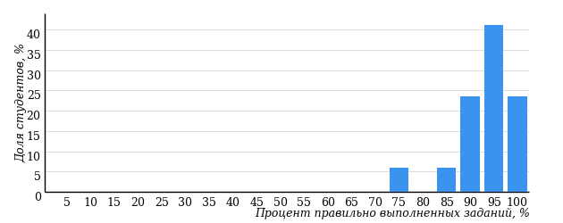

Процент выполненных  заданий | Количество студентов | Процент студентов
[80%-100%] | 16 | 94%
[60%-80%) | 1 | 6%
[40%-60%) | 0 | 0%
[0%-40%) | 0 | 0%
Всего | 17 | 100%

Картакоэффициентоврешаемостизаданий
Дисциплина: Бухгалтерский учет
ООП: 080502.65 «Экономика и управление на предприятии (по отраслям)»
Группа: О-060800-41н
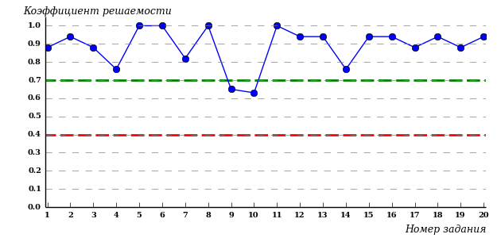

Коэффициенты решаемости  заданий | Количество заданий | Процент заданий
[0,5 ; 1] | 20 | 100%
[0,4 ; 0,5) | 0 | 0%
[0 ; 0,4) | 0 | 0%
Карта коэффициентов решаемости заданий показывает, что данным контингентом студентов
все задания выполнены на высоком уровне.

Карта коэффициентов освоения ДЕ
Дисциплина: Бухгалтерский учет
ООП: 080502.65 «Экономика и управление на предприятии (по отраслям)»
Группа: О-060800-41н
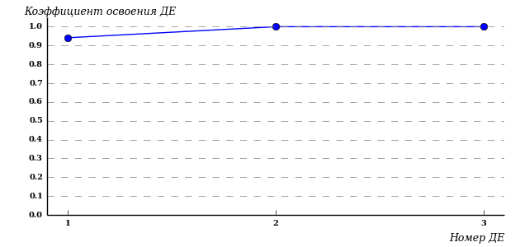
Карта коэффициентов освоения ДЕ дисциплины показывает, что данным контингентом студентов
освоены на достаточном уровне все дидактические единицы.

  - Дисциплина «Международное право»

Втестированииподисциплине «Международное право» принялиучастие66студентовследующихобразовательныхпрограмм: 030501.65 «Юриспруденция».
Результатытестирования55студентов (83.3%) полностьюсоответствуюттребованиямГОС-II (освоено 100% дидактическихединицдисциплины).

Диаграмма обобщенных результатов тестирования по дисциплине
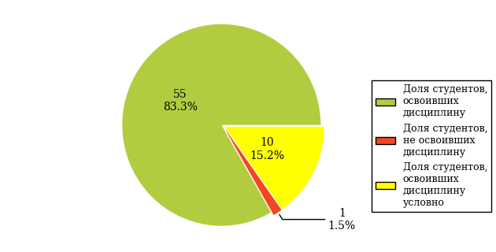

Дисциплина: Международное право
Диаграмма ранжирования ООП вуза по показателю освоения дисциплины
Результаты педагогических измерений показывают, что
- качество подготовки студентов по ООП 030501.65 (О-021100-41), 030501.65 (О-021100-42), 030501.65 (О-021100-43) соответствует требованиям ГОС-II.

Основная образовательная программа
030501.65 «Юриспруденция»

Требования ГОС ВПО к обязательному минимуму
содержания основной образовательной программы
Дисциплина: Международное право
ООП: 030501.65 «Юриспруденция»
ОПД.Ф | Федеральный компонент | 4744
ОПД.Ф.14 | Международное право:  Международное право как особая система юридических норм; субъекты международного права; источники международного права и процесс создания норм; взаимодействие международного и внутригосударственного права; основные принципы международного права; право международных договоров; международные организации и конференции; ответственность в международном праве; дипломатическое и консульское право; право международной безопасности; права человека и международное право; международное экономическое, морское, воздушное, экологическое право; мирные средства разрешения международных споров; международное гуманитарное право | 132

Структура педагогических измерительных материалов (ПИМ)
Дисциплина: Международное право
ООП: 030501.65 «Юриспруденция»
Номер задания | Наименование темы задания
ДЕ 1. Международное право как система юридических норм
1 | Международное право как особая система юридических норм
2 | Нормы международного права
3 | Субъекты и объекты международного права
4 | Принципы международного права
ДЕ 2. Право международных договоров
5 | Понятие и источники права международных договоров
6 | Заключение и вступление в силу международных договоров
7 | Действие международного договора
8 | Прекращение и приостановление действия международных договоров
ДЕ 3. Право международных организаций
9 | Понятие, виды, источники международных организаций
10 | ООН: Устав, цели и принципы, членство в ООН
11 | Система органов ООН
12 | Региональные международные организации
ДЕ 4. Дипломатическое и консульское право. Международная безопасность и ответственность
13 | Дипломатические представительства и дипломатические иммунитеты
14 | Консульские учреждения, торговые представительства и специальные миссии
15 | Международно-правовая ответственность
16 | Право международной безопасности
ДЕ 5. Международное гуманитарное право
17 | Понятие и источники международного гуманитарного права
18 | Объекты международных гуманитарных норм
19 | Субъекты международного гуманитарного права
20 | Защита прав участников вооруженных конфликтов
ДЕ 6. Международное экономическое, морское, воздушное, космическое, экологическое и уголовное право
21 | Международное экономическое право
22 | Международное морское право
23 | Международное воздушное право
24 | Международное космическое право
25 | Международное экологическое право
26 | Международное уголовное право

Гистограммаплотностираспределениярезультатов
педагогическихизмерений
Дисциплина: Международное право
ООП: 030501.65 «Юриспруденция»
Группа: О-021100-41
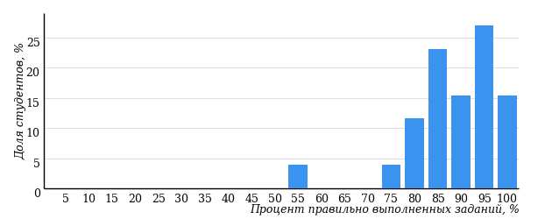

Процент выполненных  заданий | Количество студентов | Процент студентов
[80%-100%] | 21 | 81%
[60%-80%) | 4 | 15%
[40%-60%) | 1 | 4%
[0%-40%) | 0 | 0%
Всего | 26 | 100%

Картакоэффициентоврешаемостизаданий
Дисциплина: Международное право
ООП: 030501.65 «Юриспруденция»
Группа: О-021100-41
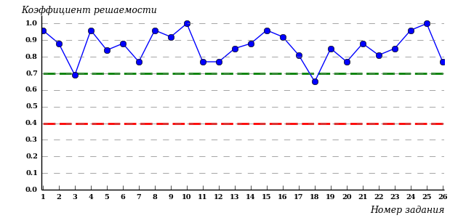

Коэффициенты решаемости  заданий | Количество заданий | Процент заданий
[0,5 ; 1] | 26 | 100%
[0,4 ; 0,5) | 0 | 0%
[0 ; 0,4) | 0 | 0%
Карта коэффициентов решаемости заданий показывает, что данным контингентом студентов
все задания выполнены на высоком уровне.

Карта коэффициентов освоения ДЕ
Дисциплина: Международное право
ООП: 030501.65 «Юриспруденция»
Группа: О-021100-41
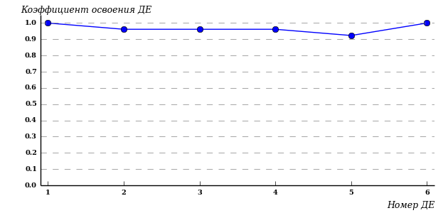
Карта коэффициентов освоения ДЕ дисциплины показывает, что данным контингентом студентов
освоены на достаточном уровне все дидактические единицы.

Гистограммаплотностираспределениярезультатов
педагогическихизмерений
Дисциплина: Международное право
ООП: 030501.65 «Юриспруденция»
Группа: О-021100-42
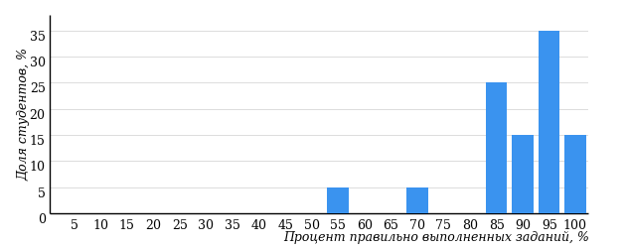

Процент выполненных  заданий | Количество студентов | Процент студентов
[80%-100%] | 18 | 90%
[60%-80%) | 1 | 5%
[40%-60%) | 1 | 5%
[0%-40%) | 0 | 0%
Всего | 20 | 100%

Картакоэффициентоврешаемостизаданий
Дисциплина: Международное право
ООП: 030501.65 «Юриспруденция»
Группа: О-021100-42
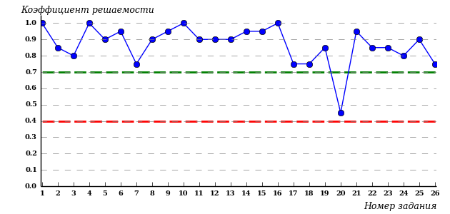

Коэффициенты решаемости  заданий | Количество заданий | Процент заданий
[0,5 ; 1] | 25 | 97%
[0,4 ; 0,5) | 1 | 3%
[0 ; 0,4) | 0 | 0%
Карта коэффициентов решаемости заданий показывает, что данным контингентом студентов
на невысоком уровне выполнены задания по следующим темам:
№20 «Защита прав участников вооруженных конфликтов»

Карта коэффициентов освоения ДЕ
Дисциплина: Международное право
ООП: 030501.65 «Юриспруденция»
Группа: О-021100-42
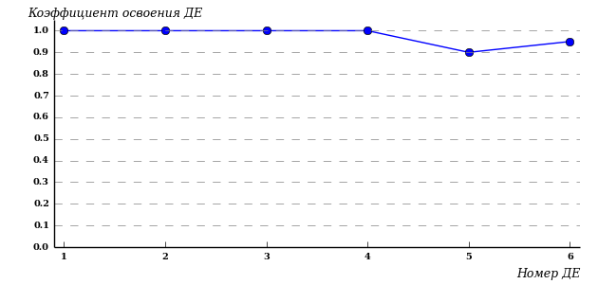
Карта коэффициентов освоения ДЕ дисциплины показывает, что данным контингентом студентов
освоены на достаточном уровне все дидактические единицы.

Гистограммаплотностираспределениярезультатов
педагогическихизмерений
Дисциплина: Международное право
ООП: 030501.65 «Юриспруденция»
Группа: О-021100-43
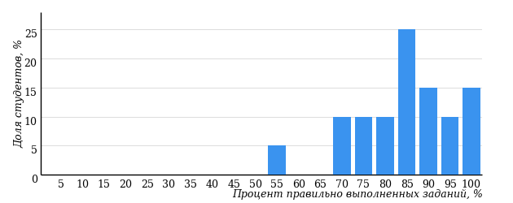

Процент выполненных  заданий | Количество студентов | Процент студентов
[80%-100%] | 13 | 65%
[60%-80%) | 6 | 30%
[40%-60%) | 1 | 5%
[0%-40%) | 0 | 0%
Всего | 20 | 100%

Картакоэффициентоврешаемостизаданий
Дисциплина: Международное право
ООП: 030501.65 «Юриспруденция»
Группа: О-021100-43
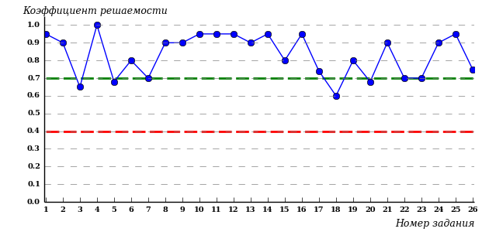

Коэффициенты решаемости  заданий | Количество заданий | Процент заданий
[0,5 ; 1] | 26 | 100%
[0,4 ; 0,5) | 0 | 0%
[0 ; 0,4) | 0 | 0%
Карта коэффициентов решаемости заданий показывает, что данным контингентом студентов
все задания выполнены на высоком уровне.

Карта коэффициентов освоения ДЕ
Дисциплина: Международное право
ООП: 030501.65 «Юриспруденция»
Группа: О-021100-43
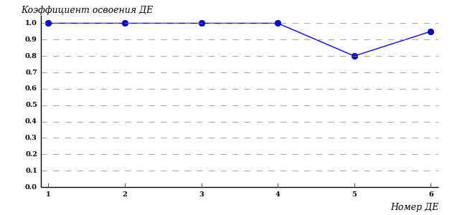
Карта коэффициентов освоения ДЕ дисциплины показывает, что данным контингентом студентов
освоены на достаточном уровне все дидактические единицы.

- Интернет-тестирование в сфере образования

Интернет-тренажеры в сфере образования

Цель проекта– оценка знаний, умений, навыков обучающихся
и целенаправленная тренировка в процессе многократного решения тестовых заданий.

Возможности Интернет-тренажеров:
- самоподготовка студентов к процедурам контроля качества образования в режимах «Обучение» и «Самоконтроль»;
- осуществление преподавателем текущего контроля студентов при изучении дисциплины в рамках учебного процесса;
- выполнение лабораторного практикума, обращение к видеолекциям, справочным материалам с использованием технологий Flash, Drag&Drop и т.д.;
- проведение студентом работы над ошибками.

Для студентов:

- осмысление и закрепление
пройденного материала
по дисциплине с помощью подсказок, информации справочного характера, текста правильного решения;
- оценка собственного уровня знаний и умений, в том числе
в условиях, максимально приближенных к реальному
контрольному тестированию.

Для преподавателей:
- диагностика уровня знаний студентов не только по отдельным разделам или темам, но и по всему курсу дисциплины;
- анализ подробных протоколов ответов студентов;
- получение сводных рейтинг-листов по результатам тестирования студенческих групп.

Использование Интернет-тренажеров становится необычайно популярным: только с сентября 2012 года по декабрь 2013 года системой Интернет-тренажеров воспользовались свыше 11 000 000студентов из 675образовательных учреждений 81региона Российской Федерации.

Для поступающих в аспирантуру:

Специально для поступающих
в аспирантуру созданы Интернет- тренажеры, предназначенные
для подготовки к вступительным
и кандидатским экзаменам
по дисциплинам:

- «История и философия науки»;
- «Английский язык».

Интернет-тренажер по дисциплине «Английский язык» предоставляет поступающим в аспирантуру возможность проводить аудирование
с помощью встроенного в систему плеера:

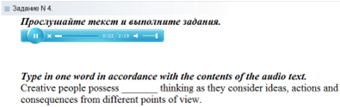


Для абитуриентов:
Для целенаправленной подготовки абитуриентов к единым государственным экзаменам (ЕГЭ) разработаны Интернет-тренажеры, гармонизированные с контрольно-измерительными материалами ЕГЭ 2009–2014 гг., а также предложены тестовые материалы, включающие авторские решения заданий
демонстрационных вариантов ЕГЭ.

Диагностическое Интернет-тестирование студентов первого курса
азования
Цель проекта– оценка уровня фундаментальной подготовки первокурсников по 9(на базе 11 классов)и по 2(на базе 9 классов) предметам школьного курса, а также диагностика психологической готовности к обучению в вузе/ссузе.

Возможности диагностического тестирования:

- выявление «проблемных» разделов учебной программы
в начале обучения;
- формирование информационно-аналитического отчета по каждой из дисциплин;
- проведение мониторинговых исследований (для ОО, неоднократно участвовавших
в диагностическом тестировании).

Диагностика уровня знанийпозволяет определить реальный уровень знаний и умений студентов-первокурсников по дисциплинам


на базе 11 классов:
- «Английский язык»;
- «Биология»;
- «Информатика»;
- «История»;
- «Математика»;
- «Обществознание»;
- «Русский язык»;
- «Физика»;
- «Химия».

набазе 9 классов:
- «Математика»;
- «Русский язык».


Диагностика готовности первокурсников
к продолжению обучения в вузе выявляет особенности мотивации к учению
и интеллектуальные способности как факторы дальнейшего успешного обучения студентов в вузе.

Для образовательнойорганизации:

- выявление имеющихся проблем на начальной стадии обучения;
- эффективная проверка знаний в условиях массового контроля;
- автоматическая проверка результатов тестирования.

Результаты диагностического тестирования первокурсников позволяют спрогнозировать успешность учебной деятельности студентов, выявить пробелы в знаниях уже на начальном этапе обучения, а также принять обоснованные управленческие решения по развитию и саморазвитию студентов для эффективного обучения в образовательнойорганизации.

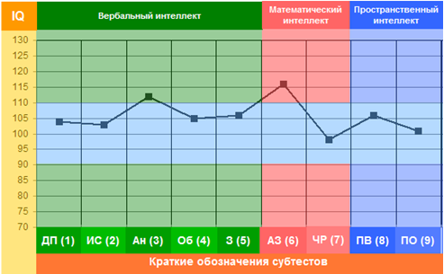

Приложение 1. Методы анализа результатов педагогических измерений

Обращаем Ваше внимание на то, что данное приложение содержит описание модели с примером графических форм анализа результатов педагогических измерений. Данные примеры не относятся к результатам тестирования Вашего образовательного учреждения.

- Модель оценки качества подготовки студентов на соответствие требованиям ГОС-II
Концептуальной основой модели оценки качества подготовки студентов на соответствие требованиям государственных образовательных стандартов является оценка освоения всех дидактических единиц дисциплины на уровне требований ГОС-II. Согласно этой модели подготовка студента оценивается по каждой ДЕ путем сравнения количества правильно выполненных заданий с критерием освоения. Подготовка студента считается соответствующей требованиям стандарта, если он освоил все контролируемые ДЕ ГОС. Для каждой основной образовательной программы показателем освоения дисциплины является доля студентов, освоивших все дидактические единицы дисциплины. Структура формирования критерия освоения ГОС-II по дисциплине представлена в следующей таблице:

Во всех используемых для оценки освоения ГОС педагогических измерительных материалах выполнение заданий требует использования знаний и умений в знакомой ситуации, т.е. задания рассчитаны на типовые действия.
Объект оценки | Показатель освоения дисциплины | Критерий  освоения дисциплины
Студент | Процент освоенных ДЕ дисциплины | 100% освоенных ДЕ дисциплины
Выборка студентов ООП | Процент студентов, освоивших все ДЕ дисциплины | 60% студентов, освоивших все ДЕ дисциплины

- Представление обобщенных результатов для ООП образовательного учреждения на основе педагогических измерений
Для оценки качества подготовки студентов на соответствие требованиям государственных образовательных стандартов профессионального образования результаты педагогических измерений образовательного учреждения представлены в формах, удобных для принятия управленческих решений:
- диаграмма ранжирования ООП образовательного учреждения по показателю освоения дисциплины;
- диаграмма ранжирования ООП образовательных учреждений – участников Интернет-экзамена – по показателю освоения дисциплины;
Диаграмма ранжирования ООП образовательного учреждения по показателю освоения дисциплины позволяет упорядочить ООП по проценту студентов, освоивших все контролируемые ДЕ дисциплины на уровне требований ГОС. На диаграмме критерий освоения дисциплины указан пунктирной линией и имеет значение 60%, то есть не менее 60% студентов должны освоить все дидактические единицы дисциплины.
Рис.2.1. Диаграмма ранжирования ООП образовательного учреждения
по показателю освоения дисциплины

Результаты педагогических измерений показывают, что
- качество подготовки студентов по ООП образовательного учреждения (090101.65) соответствует требованиям ГОС;
- качество подготовки студентов по 11 ООП образовательного учреждения (280301.65, 010501.65, 020301.65, 010901.65, 020302.65, 090106.65, 280401.65, 020303.65, 010705.65, 280402.65, 090102.65) не соответствует требованиям ГОС.
Диаграмма ранжирования ООП образовательных учреждений – участников Интернет-экзамена – по показателю освоения дисциплины позволяет сравнить показатель освоения дисциплины (процент студентов, освоивших все дидактические единицы дисциплины) для образовательных программ конкретного образовательного учреждения с результатами реализации аналогичных ООП в других образовательных учреждениях – участниках Интернет-экзамена – и определить место ООП по данному показателю. В отличие от предыдущей диаграммы ранжирования (рис.2.1.) в данном случае сравнение ведется по ООП в целом без разделения на специализации или учебные группы.
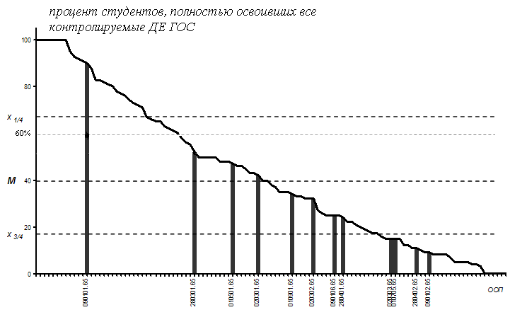
Рис.2.2. Диаграмма ранжирования ООП образовательных учреждений-участников
Интернет-экзамена по показателю освоения дисциплины

На диаграмме (рис.2.2) представлены результаты освоения дисциплины для 111 ООП в 42 образовательных учреждениях по УГС–080000 «Экономика и управление» для образовательных учреждений-участников Интернет-экзамена. Образовательные программы в выборке упорядочены по доле студентов, полностью освоивших все дидактические единицы ГОС (показатель освоения дисциплины). На диаграмме выделены три пороговые линии для значений этого показателя:
Х_{1/4} – значение, выше которого по этому показателю находится 25% ООП данной группы (верхняя квартиль);
М – значение, выше которого по этому показателю находится 50% ООП данной группы (медиана);
Х_{3/4} – значение, выше которого по этому показателю находится 75% ООП данной группы (нижняя квартиль).
Значения показателей, расположенные в центральной (25-75%) зоне выборки, можно рассматривать как «нормальные». Особое внимание к состоянию качества подготовки студентов следует обратить образовательным программам с показателями освоения дисциплины ниже Х_{3/4}, т.е. находящиеся в последней четверти выборки.
Использование порядковых статистик (квартили, медианы) позволяет объективно оценивать распределение ООП по показателю, так как данные статистики являются устойчивыми к наличию статистических «выбросов» в выборке.
Показатели освоения дисциплины для ООП образовательного учреждения выделены темным и на общем фоне находятся:
для ООП 090101.65 — в верхней зоне выборки;
для ООП 280301.65, 010501.65, 020301.65, 010901.65, 020302.65, 090106.65, 280401.65 — в центральной зоне выборки;
для ООП 020303.65, 010705.65, 280402.65, 090102.65 — в нижней зоне выборки.

- Представление результатов педагогических измерений по дисциплине для отдельной ООП
Для анализа и оценки качества подготовки студентов результаты педагогических измерений по каждой ООП представлены в удобных для принятия решения формах:
- гистограмма плотности распределения результатов;
- карта коэффициентов решаемости заданий по темам;
- карта коэффициентов освоения дидактических единиц (ДЕ) дисциплины;
Гистограмма плотности распределения результатов. Этот вид представления результатов используется для характеристики плотности распределения данных по проценту набранных баллов. Каждый столбик на гистограмме (рис.3.1) показывает долю студентов, результаты которых лежат в данном 5-процентном интервале. По гистограмме определяется характер распределения результатов для данной группы тестируемых и могут быть выделены подгруппы студентов с различным качеством подготовки. Согласно предложенной модели оценки качества подготовки студентов на соответствие требованиям ГОС гистограмма должна быть смещена в сторону высоких процентов выполненных заданий (т.е. большинство результатов – выше 70%) для группы студентов, освоивших дисциплину на уровне требований ГОС.

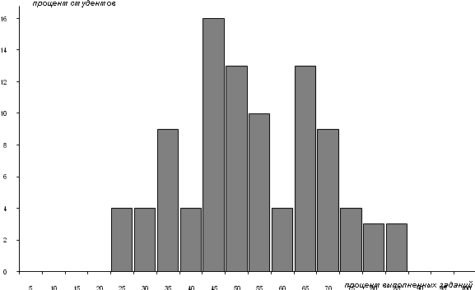
Процент выполненных  заданий | Количество студентов | Процент студентов
[80%; 100%] | 2 | 3%
[60%; 80%) | 20 | 30%
[40%; 60%) | 30 | 45%
[0; 40%) | 15 | 22%
Всего | 67 | 100%
Рис.3.1. Гистограмма плотности распределения результатов

Ниже гистограммы дается таблица разбиения плотности результатов по 4-м интервалам (до 40%, от 40 до 60%, от 60 до 80% и от 80% и выше). Результаты педагогических измерений в этих интервалах могут соответствовать шкале «неудовлетворительно – удовлетворительно – хорошо – отлично».
Карта коэффициентов решаемости заданий по темам. Этот график (рис.3.2) предназначен для содержательного анализа качества подготовки студентов по контролируемым темам дисциплины.
По вертикальной оси отложены значения коэффициентов решаемости заданий, номера которых указаны по горизонтальной оси.

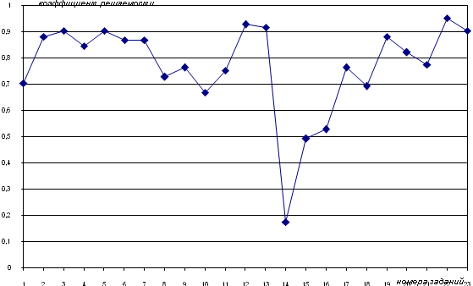
Коэффициенты решаемости заданий | Количество  заданий | Процент  заданий
[0,7; 1] | 18 | 79%
[0,4; 0,7) | 4 | 17%
[0; 0,4) | 1 | 4%
Рис. 3.2. Карта коэффициентов решаемости заданий по темам

Значения коэффициентов решаемости для заданий рассчитываются как отношение числа студентов, решивших задание по данной теме, к общему числу участников педагогических измерений. При анализе результатов педагогических измерений по карте коэффициентов решаемости можно придерживаться следующей классификации уровней трудности заданий: легкие задания – коэффициент решаемости от 0,7 до 1,0, задания средней трудности – коэффициент решаемости от 0,4 до 0,7 и задания повышенной трудности – коэффициент решаемости менее 0,4. Для группы студентов, освоивших дисциплину на уровне требований ГОС, все задания должны иметь коэффициент решаемости не ниже 0,7.
Карта коэффициентов освоения ДЕ дисциплины (рис. 3.3) имеет вид, аналогичный карте решаемости отдельных заданий. Она позволяет проанализировать освоение выделенных для контроля ДЕ дисциплины. Группировка заданий по ДЕ и соответствующие критерии освоения ДЕ представлены в структуре педагогических измерительных материалов.
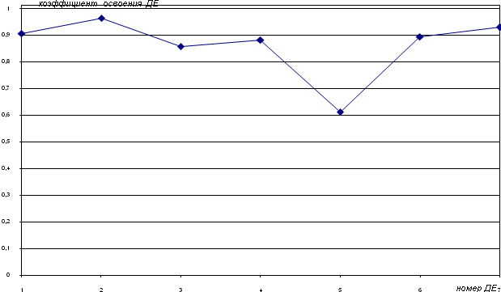
Рис.3.3. Карта коэффициентов освоения ДЕ дисциплины

Значения коэффициентов освоения ДЕ дисциплины выражаются через долю студентов, преодолевших критерий освоения конкретной ДЕ дисциплины. Как правило, в качестве критерия освоения ДЕ дисциплины берется выполнение 50% заданий от их общего числа в ДЕ.

Результаты тестирования студентов обработаны
в Научно-исследовательском институте
мониторинга качества образования.

По представленным аналитическим материалам
ждем Ваших предложений и замечаний
по адресу:

424000, Республика Марий Эл, г. Йошкар-Ола, ул. Я. Эшпая, д. 155.

Телефоны: 8 (8362) 42-24-68, 42-25-04.

Е-mail: nii.mko@gmail.com.

Web-ресурсы:
www.i-exam.ru, www.фэпо.рф.

